**ГЛАВА 2.**

**МЕТОДИЧЕСКИЙ АНАЛИЗ РЕЗУЛЬТАТОВ ОГЭ ПО ХИМИИ**

## **РАЗДЕЛ 1. ХАРАКТЕРИСТИКА УЧАСТНИКОВ ОГЭ ПО ХИМИИ**

### Количество участников экзаменов по химии (за 3 года)

Таблица 2‑1

|  |  |  |  |  |  |  |
| --- | --- | --- | --- | --- | --- | --- |
| Экзамен | 2023 | | 2024 | | 2025 | |
| чел. | % | чел. | % | чел. | % |
| ОГЭ | 1603 | 6,21 | 1786 | 6,37 | 1709 | 6,08 |
| ГВЭ-9 | 0 | 0,00 | 11 | 0,04 | 9 | 0,03 |

### Процентное соотношение юношей и девушек, участвующих в ОГЭ (за 3 года)

Таблица 2‑2

|  |  |  |  |  |  |  |
| --- | --- | --- | --- | --- | --- | --- |
| Пол | 2023 | | 2024 | | 2025 | |
| чел. | % | чел. | % | чел. | % |
| Мужской | 490 | 30,57 | 647 | 36,23 | 574 | 33,59 |
| Женский | 1113 | 69,43 | 1139 | 63,77 | 1135 | 66,41 |

### Количество участников ОГЭ по химии по категориям

*Таблица 2‑3*

| Участники ОГЭ | 2023 | | 2024 | | 2025 | |
| --- | --- | --- | --- | --- | --- | --- |
| чел. | % | чел. | % | чел. | % |
| Средняя общеобразовательная школа | 1122 | 69,99 | 1221 | 68,37 | 1133 | 66,30 |
| Средняя общеобразовательная школа с углубленным изучением отдельных предметов | 76 | 4,74 | 107 | 5,99 | 105 | 6,14 |
| Гимназия | 236 | 14,72 | 226 | 12,65 | 227 | 13,28 |
| Лицей | 129 | 8,05 | 184 | 10,30 | 181 | 10,59 |
| Основная общеобразовательная школа | 12 | 0,75 | 20 | 1,12 | 27 | 1,58 |
| Средняя общеобразовательная школа-интернат | 27 | 1,68 | 25 | 1,40 | 32 | 1,87 |
| Кадетская школа-интернат | 1 | 0,06 | 1 | 0,06 | 4 | 0,23 |
| Открытая (сменная) общеобразовательная школа | 0 | 0,00 | 1 | 0,06 | 0 | 0,00 |
| Техникум | 0 | 0,00 | 1 | 0,06 | 0 | 0,00 |

***ВЫВОД о характере изменения количества участников ОГЭ по предмету***

Начиная с 2017 года наблюдается снижение числа участников экзамена. По сравнению с 2017 г., когда наблюдался максимум числа участников ОГЭ по химии (2838 человек) количество участников ОГЭ по химии сократилось на 43,5%. Начиная с 2022 г. число участников ОГЭ по химии неуклонно возрастает. Если в 2023 г. рост составил 5%, по сравнению с предыдущим годом, то в 2024 г. – 11%. В 2025 г. произошло небольшое снижение числа участников экзамена, по сравнению с 2024 г. Поэтому можно говорить о стабилизации числа участников ОГЭ по химии. При этом следует отметить, что доля участников ОГЭ по химии среди всех выпускников 9 класса остается на одном уровне 6–6,5% вот уже четыре года подряд. Гендерный состав участников ОГЭ по химии из года в год постоянен: 1/3 – юноши, 2/3 – девушки. Основные участники экзамена – выпускники текущего года из средних общеобразовательных школ, гимназий и лицеев. В текущем году доля участников экзамена среди выпускников гимназий и лицеев вновь увеличилась за счет выпускников СОШ.

## **РАЗДЕЛ 2. ОСНОВНЫЕ РЕЗУЛЬТАТЫ ОГЭ ПО ХИМИИ**

### Диаграмма распределения тестовых баллов участников ОГЭ по химии в 2025 г. *(количество участников, получивших тот или иной тестовый балл)*

### 2.2. Динамика результатов ОГЭ по химии

Таблица 2‑4

|  |  |  |  |  |  |  |
| --- | --- | --- | --- | --- | --- | --- |
| Получили отметку | 2023 | | 2024 | | 2025 | |
| чел. | % | чел. | чел. | % | чел. |
| "2" | 46 | 2,87 | 32 | 1,80 | 56 | 3,28 |
| "3" | 394 | 24,59 | 523 | 29,35 | 523 | 30,60 |
| "4" | 624 | 38,95 | 627 | 35,19 | 623 | 36,45 |
| "5" | 538 | 33,58 | 600 | 33,67 | 507 | 29,67 |

### 2.3. Результаты ОГЭ по АТЕ региона

Таблица 2‑5

| Код | АТЕ | Всего участников | Средняя отметка | Получили отметку | | | | | | | |
| --- | --- | --- | --- | --- | --- | --- | --- | --- | --- | --- | --- |
| "2" | | "3" | | "4" | | "5" | |
| чел. | % | чел. | % | чел. | % | чел. | % |
| 1 | Алейский район | 13 | 3,54 | 1 | 7,69 | 6 | 46,15 | 4 | 30,77 | 2 | 15,38 |
| 2 | Алтайский район | 14 | 4,00 | 0 | 0,00 | 5 | 35,71 | 4 | 28,57 | 5 | 35,71 |
| 3 | Баевский район | 2 | 4,00 | 0 | 0,00 | 1 | 50,00 | 0 | 0,00 | 1 | 50,00 |
| 4 | Бийский район | 12 | 4,08 | 0 | 0,00 | 4 | 33,33 | 3 | 25,00 | 5 | 41,67 |
| 5 | Благовещенский район | 14 | 3,43 | 1 | 7,14 | 9 | 64,29 | 1 | 7,14 | 3 | 21,43 |
| 6 | Бурлинский район | 12 | 3,75 | 0 | 0,00 | 6 | 50,00 | 3 | 25,00 | 3 | 25,00 |
| 7 | Быстроистокский район | 6 | 3,67 | 0 | 0,00 | 3 | 50,00 | 2 | 33,33 | 1 | 16,67 |
| 8 | Волчихинский район | 13 | 3,77 | 0 | 0,00 | 6 | 46,15 | 4 | 30,77 | 3 | 23,08 |
| 9 | Егорьевский район | 6 | 3,50 | 0 | 0,00 | 4 | 66,67 | 1 | 16,67 | 1 | 16,67 |
| 10 | Ельцовский район | 5 | 3,40 | 0 | 0,00 | 3 | 60,00 | 2 | 40,00 | 0 | 0,00 |
| 11 | Завьяловский район | 4 | 4,25 | 0 | 0,00 | 1 | 25,00 | 1 | 25,00 | 2 | 50,00 |
| 12 | Залесовский муниципальный округ | 2 | 3,00 | 0 | 0,00 | 2 | 100,00 | 0 | 0,00 | 0 | 0,00 |
| 13 | Змеиногорский район | 13 | 3,69 | 0 | 0,00 | 6 | 46,15 | 5 | 38,46 | 2 | 15,38 |
| 14 | Заринский район | 1 | 4,00 | 0 | 0,00 | 0 | 0,00 | 1 | 100,00 | 0 | 0,00 |
| 15 | Зональный район | 10 | 3,60 | 1 | 10,00 | 2 | 20,00 | 7 | 70,00 | 0 | 0,00 |
| 16 | Калманский район | 7 | 2,86 | 4 | 57,14 | 1 | 14,29 | 1 | 14,29 | 1 | 14,29 |
| 17 | Каменский район | 38 | 3,42 | 4 | 10,53 | 19 | 50,00 | 10 | 26,32 | 5 | 13,16 |
| 18 | Ключевский район | 31 | 3,87 | 0 | 0,00 | 10 | 32,26 | 15 | 48,39 | 6 | 19,35 |
| 19 | Косихинский район | 4 | 4,50 | 0 | 0,00 | 0 | 0,00 | 2 | 50,00 | 2 | 50,00 |
| 20 | Красногорский район | 8 | 3,50 | 0 | 0,00 | 4 | 50,00 | 4 | 50,00 | 0 | 0,00 |
| 21 | Краснощековский район | 4 | 4,50 | 0 | 0,00 | 0 | 0,00 | 2 | 50,00 | 2 | 50,00 |
| 22 | Крутихинский район | 3 | 3,33 | 0 | 0,00 | 2 | 66,67 | 1 | 33,33 | 0 | 0,00 |
| 23 | Кулундинский район | 7 | 4,00 | 1 | 14,29 | 1 | 14,29 | 2 | 28,57 | 3 | 42,86 |
| 24 | Курьинский район | 6 | 3,50 | 0 | 0,00 | 4 | 66,67 | 1 | 16,67 | 1 | 16,67 |
| 25 | Кытмановский район | 1 | 5,00 | 0 | 0,00 | 0 | 0,00 | 0 | 0,00 | 1 | 100,00 |
| 26 | Локтевский район | 25 | 3,68 | 1 | 4,00 | 11 | 44,00 | 8 | 32,00 | 5 | 20,00 |
| 27 | Мамонтовский район | 7 | 4,43 | 0 | 0,00 | 2 | 28,57 | 0 | 0,00 | 5 | 71,43 |
| 28 | Михайловский район | 15 | 3,73 | 0 | 0,00 | 5 | 33,33 | 9 | 60,00 | 1 | 6,67 |
| 29 | Немецкий национальный район | 16 | 4,13 | 0 | 0,00 | 3 | 18,75 | 8 | 50,00 | 5 | 31,25 |
| 30 | Новичихинский район | 7 | 3,57 | 0 | 0,00 | 3 | 42,86 | 4 | 57,14 | 0 | 0,00 |
| 31 | Павловский район | 17 | 4,06 | 1 | 5,88 | 4 | 23,53 | 5 | 29,41 | 7 | 41,18 |
| 32 | Панкрушихинский район | 6 | 3,17 | 0 | 0,00 | 5 | 83,33 | 1 | 16,67 | 0 | 0,00 |
| 33 | Первомайский район | 28 | 3,57 | 3 | 10,71 | 11 | 39,29 | 9 | 32,14 | 5 | 17,86 |
| 34 | Петропавловский район | 3 | 3,67 | 0 | 0,00 | 2 | 66,67 | 0 | 0,00 | 1 | 33,33 |
| 35 | Поспелихинский район | 20 | 3,75 | 0 | 0,00 | 8 | 40,00 | 9 | 45,00 | 3 | 15,00 |
| 36 | Ребрихинский район | 10 | 3,90 | 0 | 0,00 | 3 | 30,00 | 5 | 50,00 | 2 | 20,00 |
| 37 | Родинский район | 7 | 4,29 | 0 | 0,00 | 2 | 28,57 | 1 | 14,29 | 4 | 57,14 |
| 38 | Романовский район | 10 | 3,30 | 1 | 10,00 | 5 | 50,00 | 4 | 40,00 | 0 | 0,00 |
| 39 | Рубцовский район | 7 | 3,29 | 0 | 0,00 | 5 | 71,43 | 2 | 28,57 | 0 | 0,00 |
| 41 | ЗАТО Сибирский | 6 | 3,50 | 0 | 0,00 | 3 | 50,00 | 3 | 50,00 | 0 | 0,00 |
| 42 | Смоленский район | 9 | 3,78 | 0 | 0,00 | 4 | 44,44 | 3 | 33,33 | 2 | 22,22 |
| 43 | Советский район | 6 | 3,33 | 0 | 0,00 | 5 | 83,33 | 0 | 0,00 | 1 | 16,67 |
| 44 | Солонешенский район | 3 | 4,00 | 0 | 0,00 | 1 | 33,33 | 1 | 33,33 | 1 | 33,33 |
| 45 | Солтонский район | 3 | 4,33 | 0 | 0,00 | 1 | 33,33 | 0 | 0,00 | 2 | 66,67 |
| 47 | Табунский район | 4 | 4,25 | 0 | 0,00 | 0 | 0,00 | 3 | 75,00 | 1 | 25,00 |
| 48 | Тальменский район | 36 | 3,58 | 0 | 0,00 | 19 | 52,78 | 13 | 36,11 | 4 | 11,11 |
| 49 | Тогульский район | 4 | 4,00 | 0 | 0,00 | 2 | 50,00 | 0 | 0,00 | 2 | 50,00 |
| 50 | Топчихинский район | 14 | 3,93 | 0 | 0,00 | 4 | 28,57 | 7 | 50,00 | 3 | 21,43 |
| 51 | Третьяковский район | 16 | 3,75 | 0 | 0,00 | 5 | 31,25 | 10 | 62,50 | 1 | 6,25 |
| 52 | Троицкий район | 6 | 3,83 | 0 | 0,00 | 2 | 33,33 | 3 | 50,00 | 1 | 16,67 |
| 53 | Тюменцевский район | 5 | 4,00 | 0 | 0,00 | 1 | 20,00 | 3 | 60,00 | 1 | 20,00 |
| 54 | Угловский район | 3 | 4,00 | 0 | 0,00 | 0 | 0,00 | 3 | 100,00 | 0 | 0,00 |
| 55 | Усть-Калманский район | 10 | 3,70 | 0 | 0,00 | 5 | 50,00 | 3 | 30,00 | 2 | 20,00 |
| 56 | Усть-Пристанский район | 6 | 3,67 | 1 | 16,67 | 0 | 0,00 | 5 | 83,33 | 0 | 0,00 |
| 57 | Хабарский район | 10 | 3,30 | 1 | 10,00 | 6 | 60,00 | 2 | 20,00 | 1 | 10,00 |
| 58 | Целинный район | 17 | 3,41 | 0 | 0,00 | 10 | 58,82 | 7 | 41,18 | 0 | 0,00 |
| 59 | Чарышский район | 2 | 3,00 | 0 | 0,00 | 2 | 100,00 | 0 | 0,00 | 0 | 0,00 |
| 60 | Шипуновский район | 26 | 3,73 | 2 | 7,69 | 9 | 34,62 | 9 | 34,62 | 6 | 23,08 |
| 61 | Шелаболихинский район | 4 | 3,75 | 0 | 0,00 | 2 | 50,00 | 1 | 25,00 | 1 | 25,00 |
| 62 | г. Алейск | 25 | 4,04 | 2 | 8,00 | 5 | 20,00 | 8 | 32,00 | 10 | 40,00 |
| 63 | г. Барнаул | 653 | 4,13 | 10 | 1,53 | 146 | 22,36 | 243 | 37,21 | 254 | 38,90 |
| 64 | г. Белокуриха | 27 | 4,00 | 0 | 0,00 | 8 | 29,63 | 11 | 40,74 | 8 | 29,63 |
| 65 | г. Бийск | 118 | 3,93 | 2 | 1,69 | 36 | 30,51 | 48 | 40,68 | 32 | 27,12 |
| 67 | г. Заринск | 29 | 4,24 | 1 | 3,45 | 3 | 10,34 | 13 | 44,83 | 12 | 41,38 |
| 69 | г. Новоалтайск | 74 | 3,73 | 7 | 9,46 | 22 | 29,73 | 29 | 39,19 | 16 | 21,62 |
| 70 | г. Рубцовск | 77 | 3,96 | 1 | 1,30 | 29 | 37,66 | 19 | 24,68 | 28 | 36,36 |
| 71 | г. Славгород | 36 | 3,97 | 0 | 0,00 | 14 | 38,89 | 9 | 25,00 | 13 | 36,11 |
| 72 | г. Яровое | 13 | 3,77 | 2 | 15,38 | 0 | 0,00 | 10 | 76,92 | 1 | 7,69 |
| 91 | Краевые общеобразовательные организации | 34 | 4,29 | 1 | 2,94 | 5 | 14,71 | 11 | 32,35 | 17 | 50,00 |
| 94 | Негосударственные образовательные организации | 8 | 3,63 | 0 | 0,00 | 3 | 37,50 | 5 | 62,50 | 0 | 0,00 |

### Результаты по группам участников экзамена с различным уровнем подготовки с учетом типа ОО

Таблица 2‑6

| № п/п | Участники ОГЭ | Доля участников, получивших отметку | | | | | |
| --- | --- | --- | --- | --- | --- | --- | --- |
| "2" | "3" | "4" | "5" | "4" и "5" (качество обучения) | "3", "4" и "5" (уровень обученности) |
| 1 | Средняя общеобразовательная школа | 3,11 | 34,93 | 38,49 | 23,47 | 61,96 | 96,89 |
| 2 | Гимназия | 3,10 | 21,68 | 34,07 | 41,15 | 75,22 | 96,90 |
| 3 | Лицей | 1,11 | 17,22 | 26,67 | 55,00 | 81,67 | 98,89 |
| 4 | Средняя общеобразовательная школа с углубленным изучением отдельных предметов | 0,96 | 27,88 | 42,31 | 28,85 | 71,15 | 99,04 |
| 5 | Средняя общеобразовательная школа-интернат | 0,00 | 15,63 | 37,50 | 46,88 | 84,38 | 100,00 |
| 6 | Основная общеобразовательная школа | 7,41 | 40,74 | 29,63 | 22,22 | 51,85 | 92,59 |
| 7 | Кадетская школа-интернат | 25,00 | 50,00 | 25,00 | 0,00 | 25,00 | 75,00 |

### Выделение перечня ОО, продемонстрировавших наиболее высокие результаты ОГЭ по предмету

Таблица 2‑7

| № п/п | Название ОО | Число участников | Доля участников, получивших отметку «2» | Доля участников, получивших отметки «4» и «5» (качество обучения) | Доля участников, получивших отметки «3», «4» и «5» (уровень обученности) |
| --- | --- | --- | --- | --- | --- |
|  | МБОУ "СОШ № 125" (г. Барнаул) | 13 | 0,00 | 100,00 | 100,00 |
|  | МБОУ "Лицей № 124" (г. Барнаул) | 22 | 0,00 | 100,00 | 100,00 |
|  | МБОУ "Гимназия № 123" (г. Барнаул) | 23 | 0,00 | 95,65 | 100,00 |
|  | МБОУ "Лицей № 121" (г. Барнаул) | 12 | 0,00 | 91,67 | 100,00 |
|  | МБОУ "Гимназия № 42" (г. Барнаул) | 23 | 0,00 | 91,30 | 100,00 |
|  | МБОУ "СОШ №98" (г. Барнаул) | 11 | 0,00 | 90,91 | 100,00 |
|  | КГБОУ "Бийский лицей-интернат Алтайского края" (БЛИАК) (Краевые общеобразовательные организации) | 26 | 0,00 | 88,46 | 100,00 |
|  | МБОУ "Гимназия №79" (г. Барнаул) | 13 | 0,00 | 84,62 | 100,00 |
|  | МБОУ "СОШ №126" (г. Барнаул) | 13 | 0,00 | 84,62 | 100,00 |
|  | МАОУ "СОШ №132 им. Н.М. Малахова" (г. Барнаул) | 30 | 0,00 | 83,33 | 100,00 |
|  | МБОУ "СОШ №118" (г. Барнаул) | 12 | 0,00 | 83,33 | 100,00 |
|  | МБОУ "Белокурихинская СОШ №1" (г. Белокуриха) | 12 | 0,00 | 83,33 | 100,00 |
|  | МБОУ "Лицей №101" (г. Барнаул) | 29 | 0,00 | 82,76 | 100,00 |
|  | МБОУ "Шипуновская СОШ им. А.В. Луначарского" (Шипуновский район) | 11 | 0,00 | 81,82 | 100,00 |
|  | МБОУ "СОШ №120" (г. Барнаул) | 15 | 0,00 | 80,00 | 100,00 |
|  | МБОУ "СОШ №89" (г. Барнаул) | 15 | 0,00 | 80,00 | 100,00 |
|  | МАОУ "СОШ №135" (г. Барнаул) | 14 | 0,00 | 78,57 | 100,00 |
|  | МБОУ "СОШ №127" (г. Барнаул) | 14 | 0,00 | 78,57 | 100,00 |
|  | МБОУ "СОШ №128" (г. Барнаул) | 17 | 0,00 | 76,47 | 100,00 |
|  | МБОУ "Гимназия №8" (г. Рубцовск) | 12 | 0,00 | 75,00 | 100,00 |

### *\* Количество участников экзамена более 10*

### 2.6. Выделение перечня ОО, продемонстрировавших самые низкие результаты ОГЭ по предмету*

Таблица 2‑8

| № п/п | Название ОО | Число участников | Доля участников, получивших отметку «2» | Доля участников, получивших отметки «4» и «5» (качество обучения) | Доля участников, получивших отметки «3», «4» и «5» (уровень обученности) |
| --- | --- | --- | --- | --- | --- |
|  | МБОУ "СОШ № 113 имени Сергея Семенова" (г. Барнаул) | 12 | 16,67 | 50,00 | 83,33 |
|  | МБОУ "СОШ № 76" (г. Барнаул) | 14 | 14,29 | 57,14 | 85,71 |
|  | МБОУ "СОШ № 12" (г. Новоалтайск) | 26 | 11,54 | 50,00 | 88,46 |
|  | МБОУ "Гимназия № 3" (Локтевский район) | 11 | 9,09 | 36,36 | 90,91 |
|  | МБОУ "Шипуновская СОШ № 1" (Шипуновский район) | 11 | 9,09 | 45,45 | 90,91 |
|  | МБОУ "Лицей № 129" (г. Барнаул) | 16 | 6,25 | 93,75 | 93,75 |
|  | МБОУ СОШ № 3 (г. Бийск) | 17 | 5,88 | 70,59 | 94,12 |

### *\* Количество участников экзамена более 10*

### 2.7. ВЫВОДЫ о характере результатов ОГЭ по химии в 2025 году и в динамике

Доля участников, получивших «5» и «4» по сравнению с 2024 г., незначительно сократилась – на 2,7%, а доля «троечников» повысилась на 1,6%. Доля школьников, получивших оценку «2». повысилась до 3,3% и превысила уровень 2023 г. Качественная успеваемость, по сравнению с 2024 г., понизилась. 66,1% участников сдали экзамен на «хорошо» и «отлично». В целом характер распределения оценок среди участников ОГЭ по химии смещен в сторону положительных оценок.

Средняя отметка в Алтайском крае ОГЭ по химии в текущем году осталась на уровне прошлого года – 3,9.

Лучшая средняя отметка – 4,29 у учащихся краевых образовательных организаций. При этом следует отметить, что рассматривались только те АТЕ, в которых участников ОГЭ по химии было более 10 человек. Также, лидерами среди АТЕ, в которых учащиеся получили наиболее высокий средний балл по химии, стали учащиеся Алтайского, Бийского, Павловского районов (при общем количестве сдававших химию от 10 человек).

Отдельно, среди городских АТЕ тройка лидеров сформировалась следующим образом: г. Заринск (средняя отметка – 4,24), г. Барнаул (средняя отметка 4,13), г. Алейск (средняя отметка 4,04).

Анализируя результаты типов образовательных организаций можно сделать вывод о том, что наиболее подготовленные учащиеся, с наибольшим уровнем обученности из лицеев и СОШ с углубленным изучением отдельных предметов. Во всех этих ОО уровень обученности превышает 98,9% (сравнивались ОО с большим участим в ОГЭ по химии).

Лидеры среди образовательных организаций (с числом участников экзамена более 10), по средней отметке и при отсутствии двоек, приведены в таблице 2-7. Следует отметить, что в этом списке из 20 организаций только одна сельская школа (МБОУ "Шипуновская СОШ им. А.В. Луначарского" (Шипуновский район).

Несмотря на высокие относительные значения доли участников, получивших отметку «2», абсолютное число двоечников не велико – 1–2 человека. В целом количество ОО, в которых учащиеся получили отметку «2» – 34 (из 364). В таблице 2-8 приведены все ОО, в которых есть ученики, получившие отметку «2», с числом сдававших химию более 10 человек.

## **Раздел 3. АНАЛИЗ РЕЗУЛЬТАТОВ ВЫПОЛНЕНИЯ ЗАДАНИЙ КИМ**

### 3.1. Анализ выполнения заданий КИМ ОГЭ в 2025 году

### 3.1.1. Статистический анализ выполнения заданий КИМ в 2025 году

**3.1.1.1. Основные статистические характеристики выполнения заданий КИМ в 2025 году**

Основные статистические характеристики выполнения заданий в целом представлены в таблице 2-9.

Таблица 2‑9

Основные статистические характеристики выполнения заданий КИМ в 2025 году

| Номер задания / критерия в КИМ | Проверяемые элементы содержания / умения | Уровень слож­ности | Макс. балл за задание | Средний процент выполне­ния | Процент выполнения задания в Алтайском крае в группах участников экзамена, получивших отметку | | | |
| --- | --- | --- | --- | --- | --- | --- | --- | --- |
| "2" | "3" | "4" | "5" |
| **Задания с кратким ответом** | | | | | | | | |
| 1 | Владение системой химических знаний и умение применять систему химических знаний, которая включает важнейшие химические понятия: химический элемент, атом, молекула, вещество, простое и сложное вещество, однородная и неоднородная смесь, предельно допустимая концентрация (ПДК), коррозия металлов, сплавы / Умение интегрировать химические знания со знаниями других учебных предметов; владение основами химической грамотности, включающей: умение правильно использовать изученные вещества и материалы, в том числе минеральные удобрения, металлы и сплавы, продукты переработки природных источников углеводородов (угля, природного газа, нефти) в быту, сельском хозяйстве, на производстве и понимание значения жиров, белков, углеводов для организма человека; умение прогнозировать влияние веществ и химических процессов на организм человека и окружающую природную среду | Б | 1 | 67,83 | 25,97 | 53,85 | 72,07 | 91,91 |
| 2 | Умение объяснять связь положения элемента в Периодической системе с числовыми характеристиками строения атомов химических элементов (состав и заряд ядра, общее число электронов), распределением электронов по энергетическим уровням атомов первых трёх периодов, калия и кальция; умение использовать модели для объяснения строения атомов и молекул | Б | 1 | 84,82 | 56,91 | 75,19 | 91,65 | 96,25 |
| 3 | Представление о периодической зависимости свойств химических элементов (радиус атома, электроотрицательность), простых и сложных веществ от положения элементов в Периодической системе (в малых периодах и главных подгруппах) и электронного строения атома | Б | 1 | 83,56 | 48,07 | 73,08 | 90,85 | 98,03 |
| 4 | Валентность. Степень окисления / Умение определять валентность и степень окисления химических элементов, заряд иона | П | 2 | 84,38 | 38,67 | 78,27 | 92,62 | 96,84 |
| 5 | Умение определять вид химической связи и тип кристаллической структуры в соединениях | Б | 1 | 84,65 | 44,2 | 75,58 | 92,78 | 98,42 |
| 6 | Представление о периодической зависимости свойств химических элементов (радиус атома, электроотрицательность), простых и сложных веществ от положения элементов в Периодической системе (в малых периодах и главных подгруппах) и электронного строения атома / Умение объяснять связь положения элемента в Периодической системе с числовыми характеристиками строения атомов химических элементов (состав и заряд ядра, общее число электронов), распределением электронов по энергетическим уровням атомов первых трёх периодов, калия и кальция | Б | 1 | 75,75 | 30,94 | 62,69 | 83,79 | 95,27 |
| 7 | Умение классифицировать неорганические вещества | Б | 1 | 69,96 | 15,47 | 55,58 | 77,85 | 94,48 |
| 8 | Умение характеризовать физические и химические свойства простых веществ (кислород, озон, водород, графит, алмаз, кремний, азот, фосфор, сера, хлор, натрий, калий, магний, кальций, алюминий, железо); сложных веществ, в том числе их водных растворов (вода, аммиак, хлороводород, сероводород, оксиды и гидроксиды металлов I–IIA групп, алюминия, меди(II), цинка, железа(II и III); оксиды неметаллов: углерода(II и IV), кремния(IV), азота и фосфора(III и V), серы(IV и VI), сернистая, серная, азотистая, азотная, фосфорная, угольная, кремниевая кислота и их соли) | Б | 1 | 54,67 | 17,13 | 33,08 | 60,03 | 83,63 |
| 9 | Умение характеризовать физические и химические свойства простых веществ (кислород, озон, водород, графит, алмаз, кремний, азот, фосфор, сера, хлор, натрий, калий, магний, кальций, алюминий, железо); сложных веществ, в том числе их водных растворов (вода, аммиак, хлороводород, сероводород, оксиды и гидроксиды металлов I–IIA групп, алюминия, меди(II), цинка, железа(II и III); оксиды неметаллов: углерода(II и IV), кремния(IV), азота и фосфора(III и V), серы(IV и VI), сернистая, серная, азотистая, азотная, фосфорная, угольная, кремниевая кислота и их соли); прогнозировать и характеризовать свойства веществ в зависимости от их состава и строения, применение веществ в зависимости от их свойств, возможность протекания химических превращений в различных условиях | П | 2 | 59,42 | 20,17 | 43,27 | 62,52 | 86,19 |
| 10 | Умение характеризовать физические и химические свойства, прогнозировать и характеризовать свойства веществ в зависимости от их состава и строения, применение веществ в зависимости от их свойств, возможность протекания химических превращений в различных условиях | П | 2 | 58,22 | 12,43 | 34,9 | 66,61 | 88,17 |
| 11 | Умение классифицировать химические реакции | Б | 1 | 75,75 | 18,78 | 60,77 | 87,96 | 96,45 |
| 12 | Наличие практических навыков планирования и осуществления следующих химических экспериментов: изучение и описание физических свойств веществ; ознакомление с физическими и химическими явлениями; опыты, иллюстрирующие признаки протекания химических реакций | П | 2 | 63,95 | 14,36 | 41,54 | 74,16 | 92,11 |
| 13 | Владение системой химических знаний / Умение применять систему химических знаний, которая включает теорию электролитической диссоциации | Б | 1 | 65,21 | 13,26 | 40,38 | 76,08 | 95,86 |
| 14 | Умение составлять молекулярные и ионные уравнения реакций (в том числе) реакций ионного обмена | Б | 1 | 61,44 | 10,5 | 37,12 | 72,39 | 91,12 |
| 15 | Владение системой химических знаний и умение применять систему химических знаний, которая включает важнейшие химические понятия: окислительно-восстано-вительные реакции, окислитель и восстановитель; умение определять окислитель и восстановитель | Б | 1 | 86,46 | 55,25 | 78,08 | 92,13 | 99,21 |
| 16 | Владение / знание основ: безопасной работы с химическими веществами, химической посудой и лабораторным оборудованием; правил безопасного обращения с веществами, используемыми в повседневной жизни, правил поведения в целях сбережения здоровья и окружающей природной среды; понимание вреда (опасности) воздействия на живые организмы определённых веществ; способов уменьшения и предотвращения их вредного воздействия | Б | 1 | 46,48 | 29,28 | 37,5 | 46,87 | 61,34 |
| 17 | Наличие практических навыков планирования и осуществления следующих химических экспериментов: применение индикаторов (лакмуса, метилоранжа и фенолфталеина) для определения характера среды в растворах кислот и щелочей; химические эксперименты, иллюстрирующие признаки протекания реакций ионного обмена; качественные реакции на присутствующие в водных растворах ионы: хлорид-, бромид-, иодид-, сульфат-, фосфат-, карбонат-, силикат-анионы, гидроксид-ионы, катионы аммония, магния, кальция, алюминия, железа (2+) и железа (3+), меди (2+), цинка | П | 2 | 44,76 | 9,94 | 22,21 | 51,12 | 72,49 |
| 18 | Владение основами химической грамотности, включающей: наличие опыта работы с различными источниками информации по химии (научная и научно-популярная литература, словари, справочники, интернет-ресурсы); умение интегрировать химические знания со знаниями других учебных предметов | Б | 1 | 63,63 | 8,29 | 43,08 | 73,52 | 92,31 |
| 19 | Представления о закономерностях и познаваемости явлений природы, понимание объективной значимости основ химической науки как области современного естествознания, компонента общей культуры и практической деятельности человека в условиях современного общества; понимание места химии среди других естественных наук / Владение основами химической грамотности, включающей умение объективно оценивать информацию о веществах, их превращениях и практическом применении и умение использовать её для решения учебно-познавательных задач; умение представлять результаты эксперимента в форме выводов, доказательств, графиков и таблиц и выявлять эмпирические закономерности | Б | 1 | 39,65 | 3,31 | 18,08 | 41,89 | 71,99 |
| **Задания с развернутым ответом** | | | | | | | | |
| 20 | Умение составлять молекулярные и ионные уравнения реакций, в том числе окислительно-восстано-вительных реакций | В | 3 | 58,2 | 5,71 | 33,14 | 67,04 | 91,78 |
| 21 | Умение составлять молекулярные и ионные уравнения реакций, в том числе: реакций ионного обмена, окислительно-восстанови-тельных реакций; иллюстрирующих химические свойства изученных классов/ групп неорганических веществ, подтверждающих генетическую взаимосвязь между ними | В | 3 | 40,4 | 1,66 | 13,4 | 40,4 | 81,92 |
| 22 | Умение вычислять / проводить расчёты массовой доли вещества в растворе; по уравнениям химических реакций находить количество вещества, объём и массу реагентов или продуктов реакции | В | 3 | 42,04 | 0,37 | 8,53 | 43,55 | 89,41 |
| 23К1 | Наличие практических навыков планирования и осуществления следующих химических экспериментов: прогнозировать и характеризовать свойства веществ в зависимости от их состава и строения, применение веществ в зависимости от их свойств, возможность протекания химических превращений в различных условиях; исследование и описание свойств неорганических веществ различных классов; изучение взаимодействия кислот с металлами, оксидами металлов, растворимыми и нерастворимыми основаниями, солями; получение нерастворимых оснований; применение индикаторов (лакмуса, метилоранжа и фенолфталеина) для определения характера среды в растворах кислот и щелочей; вытеснение одного металла другим из раствора соли; исследование амфотерных свойств гидроксидов алюминия и цинка; химические эксперименты, иллюстрирующие признаки протекания реакций ионного обмена; качественные реакции на присутствующие в водных растворах ионы: хлорид-, бромид-, иодид- сульфат-, фосфат-, карбонат-, силикат-анионы, гидроксид-ионы, катионы аммония, магния, кальция, алюминия, железа (2+) и железа (3+), меди (2+), цинка; умение представлять результаты эксперимента в форме выводов, доказательств, графиков и таблиц и выявлять эмпирические закономерности; владение/знание основ: основными методами научного познания (наблюдение, измерение, эксперимент, моделирование) при изучении веществ и химических явлений; умение сформулировать проблему и предложить пути её решения; безопасной работы с химическими веществами, химической посудой и лабораторным оборудованием; правилами безопасного обращения с веществами, используемыми в повседневной жизни, правилами поведения в целях сбережения здоровья и окружающей природной среды; понимание вреда (опасности) воздействия на живые организмы определённых веществ, способов уменьшения и предотвращения их вредного воздействия. | В | 2 | 61,31 | 2,49 | 34,13 | 72,95 | 95,86 |
| 23К2 | В | 3 | 63,35 | 12,34 | 42,63 | 71,32 | 93,03 |

*Примечания. Б – базовый, П – повышенный, В – высокий; светло-красной заливкой выделены значения, в которых средний процент выполнения ниже 50 (для заданий базового) и 15 (для заданий высокого и повышенного уровней сложности).*

Информация о результатах оценивания выполнения заданий, в том числе в разрезе данных о получении того или иного балла по критерию оценивания выполнения каждого задания КИМ представлена в таблице 2-10.

*Таблица 2-10*

Результаты оценивания выполнения заданий, в том числе в разрезе данных о получении того или иного балла по критерию оценивания выполнения каждого задания КИМ

| Номер задания/критерия оценивания в КИМ | Количество полученных первичных баллов | Процент участников экзамена в Алтайском крае, получивших соответствующий первичный балл за выполнение задания в группах участников экзамена, получивших отметку | | | | Количество участников |
| --- | --- | --- | --- | --- | --- | --- |
| "2" | "3" | "4" | "5" |
| **Задания с кратким ответом** | | | | | | |
| ***Количество участников***  ***в группе*** | | ***181*** | ***520*** | ***623*** | ***507*** | ***1831*** |
| 1 | X | 1,66 | 0,19 | 0,00 | 0,00 | 4 |
| 0 | 72,38 | 45,96 | 27,93 | 8,09 | 585 |
| 1 | 25,97 | 53,85 | 72,07 | 91,91 | 1242 |
| 2 | X | 1,10 | 0,19 | 0,16 | 0,00 | 4 |
| 0 | 41,99 | 24,62 | 8,19 | 3,75 | 274 |
| 1 | 56,91 | 75,19 | 91,65 | 96,25 | 1553 |
| 3 | X | 0,00 | 0,19 | 0,00 | 0,00 | 1 |
| 0 | 51,93 | 26,73 | 9,15 | 1,97 | 300 |
| 1 | 48,07 | 73,08 | 90,85 | 98,03 | 1530 |
| 4 | X | 1,10 | 0,19 | 0,16 | 0,00 | 4 |
| 0 | 45,30 | 8,46 | 1,28 | 0,00 | 134 |
| 1 | 29,83 | 26,15 | 11,88 | 6,31 | 296 |
| 2 | 23,76 | 65,19 | 86,68 | 93,69 | 1397 |
| 5 | X | 1,10 | 0,19 | 0,00 | 0,00 | 3 |
| 0 | 54,70 | 24,23 | 7,22 | 1,58 | 278 |
| 1 | 44,20 | 75,58 | 92,78 | 98,42 | 1550 |
| 6 | X | 2,21 | 0,00 | 0,00 | 0,00 | 4 |
| 0 | 66,85 | 37,31 | 16,21 | 4,73 | 440 |
| 1 | 30,94 | 62,69 | 83,79 | 95,27 | 1387 |
| 7 | X | 0,55 | 0,00 | 0,00 | 0,00 | 1 |
| 0 | 83,98 | 44,42 | 22,15 | 5,52 | 549 |
| 1 | 15,47 | 55,58 | 77,85 | 94,48 | 1281 |
| 8 | X | 2,21 | 0,96 | 0,16 | 0,00 | 10 |
| 0 | 80,66 | 65,96 | 39,81 | 16,37 | 820 |
| 1 | 17,13 | 33,08 | 60,03 | 83,63 | 1001 |
| 9 | X | 2,21 | 1,35 | 0,16 | 0,00 | 12 |
| 0 | 68,51 | 46,73 | 29,05 | 8,28 | 590 |
| 1 | 18,23 | 17,31 | 16,53 | 11,05 | 282 |
| 2 | 11,05 | 34,62 | 54,25 | 80,67 | 947 |
| 10 | X | 4,97 | 1,35 | 1,12 | 0,00 | 23 |
| 0 | 72,38 | 50,96 | 19,42 | 4,73 | 541 |
| 1 | 20,44 | 25,58 | 25,68 | 14,20 | 402 |
| 2 | 2,21 | 22,12 | 53,77 | 81,07 | 865 |
| 11 | X | 2,21 | 0,96 | 0,00 | 0,00 | 9 |
| 0 | 79,01 | 38,27 | 12,04 | 3,55 | 435 |
| 1 | 18,78 | 60,77 | 87,96 | 96,45 | 1387 |
| 12 | X | 3,87 | 1,15 | 0,48 | 0,00 | 16 |
| 0 | 71,82 | 37,12 | 7,87 | 0,99 | 377 |
| 1 | 19,89 | 40,38 | 34,99 | 13,81 | 534 |
| 2 | 4,42 | 21,35 | 56,66 | 85,21 | 904 |
| 13 | X | 3,87 | 2,12 | 0,48 | 0,00 | 21 |
| 0 | 82,87 | 57,50 | 23,43 | 4,14 | 616 |
| 1 | 13,26 | 40,38 | 76,08 | 95,86 | 1194 |
| 14 | X | 6,08 | 1,73 | 0,00 | 0,00 | 20 |
| 0 | 83,43 | 61,15 | 27,61 | 8,88 | 686 |
| 1 | 10,50 | 37,12 | 72,39 | 91,12 | 1125 |
| 15 | X | 0,55 | 0,19 | 0,00 | 0,00 | 2 |
| 0 | 44,20 | 21,73 | 7,87 | 0,79 | 246 |
| 1 | 55,25 | 78,08 | 92,13 | 99,21 | 1583 |
| 16 | X | 1,10 | 0,38 | 0,16 | 0,20 | 6 |
| 0 | 69,61 | 62,12 | 52,97 | 38,46 | 974 |
| 1 | 29,28 | 37,50 | 46,87 | 61,34 | 851 |
| 17 | X | 9,39 | 4,62 | 1,77 | 0,00 | 52 |
| 0 | 74,59 | 64,04 | 36,60 | 16,57 | 780 |
| 1 | 12,15 | 18,27 | 21,03 | 21,89 | 359 |
| 2 | 3,87 | 13,08 | 40,61 | 61,54 | 640 |
| 18 | X | 15,47 | 4,23 | 0,32 | 0,20 | 53 |
| 0 | 76,24 | 52,69 | 26,16 | 7,50 | 613 |
| 1 | 8,29 | 43,08 | 73,52 | 92,31 | 1165 |
| 19 | X | 31,49 | 23,46 | 7,38 | 0,99 | 230 |
| 0 | 65,19 | 58,46 | 50,72 | 27,02 | 875 |
| 1 | 3,31 | 18,08 | 41,89 | 71,99 | 726 |
| **Задания с развернутым ответом** | | | | | | |
| ***Количество участников***  ***в группе*** | | ***181*** | ***520*** | ***623*** | ***507*** | ***1831*** |
| 20 | X | 36,46 | 15,19 | 4,65 | 0,00 | 174 |
| 0 | 51,93 | 32,31 | 10,75 | 1,78 | 338 |
| 1 | 6,63 | 18,65 | 16,21 | 4,34 | 232 |
| 2 | 4,42 | 20,77 | 20,22 | 10,65 | 296 |
| 3 | 0,55 | 13,08 | 48,15 | 83,23 | 791 |
| 21 | X | 67,40 | 44,42 | 19,90 | 0,99 | 482 |
| 0 | 27,62 | 26,73 | 12,20 | 1,78 | 274 |
| 1 | 4,97 | 20,38 | 31,46 | 12,23 | 373 |
| 2 | 0,00 | 5,58 | 19,58 | 21,50 | 260 |
| 3 | 0,00 | 2,88 | 16,85 | 63,51 | 442 |
| 22 | X | 85,08 | 63,85 | 24,56 | 1,97 | 649 |
| 0 | 13,81 | 18,65 | 11,56 | 1,38 | 201 |
| 1 | 1,10 | 12,31 | 25,68 | 6,90 | 261 |
| 2 | 0,00 | 2,31 | 9,63 | 7,89 | 112 |
| 3 | 0,00 | 2,88 | 28,57 | 81,85 | 608 |
| 23К1 | X | 66,85 | 30,58 | 8,35 | 0,20 | 333 |
| 0 | 29,28 | 28,08 | 12,84 | 1,58 | 287 |
| 1 | 2,76 | 14,42 | 11,72 | 4,73 | 177 |
| 2 | 1,10 | 26,92 | 67,09 | 93,49 | 1034 |
| 23К2 | X | 58,01 | 25,00 | 7,54 | 0,00 | 282 |
| 0 | 20,99 | 19,23 | 12,04 | 3,94 | 233 |
| 1 | 9,39 | 10,38 | 4,33 | 0,20 | 99 |
| 2 | 7,18 | 18,65 | 18,62 | 8,68 | 270 |
| 3 | 4,42 | 26,73 | 57,46 | 87,18 | 947 |

В таблице 2-10 приведен статистический анализ выполнения заданий КИМ.

Следует отметить, что большинство заданий базового, повышенного и высокого вызвали серьезные затруднения у участников экзамена, получивших отметку «2». Исключение составляют задания 2, 15 (базовый уровень), 4, 9 (повышенный уровень). Эти задания выполнены успешно всеми категориями учащихся. Среди 14 заданий ***базового уровня сложности*** наибольшие затруднения (средний процент выполнения менее 50) вызвали только два задания. Это задания 16 и 19. Они же были плохо выполнены школьниками и в прошлом году. В 2024 г. вызывало значительные затруднения задание 8. В этом году средний процент выполнения этого задания составил – 54,67%, плохо справились с данным заданием только у учащихся, получившие отметки «2» и «3».

*Задание 16* посвящено правилам безопасной работы в школьной лаборатории, разделению смесей и очистке веществ. Ранее это задание уже вызывало вопросы. В прошлом году его успешность выполнения была ниже 50%. В текущем же году средний процент выполнения немного повысился (до 46,5%). Это задание не вызывает затруднений только у учащихся, получивших отметку «5», но и у этой группы учащихся средний процент выполнения самый низкий среди всех заданий КИМ базового уровня сложности – 61,34%.

*Задание 19* на тему «*Химическое загрязнение окружающей среды и его последствия. Человек в мире веществ, материалов и химических реакций*» также вызвало затруднения. Средний процент его выполнения 39,7%. Это самое плохо решаемое задание среди всех заданий КИМ (включая задания повышенного и высокого уровня сложности). Все категории участников экзамена, за исключением отличников, справились с ним недостаточно успешно.

Из пяти заданий ***повышенного уровня*** ни одно из заданий не выполнено с результативностью ниже 15%. И лишь одно задание (№17) выполнено с результативностью ниже 50%.

Но хотелось бы выделить задания 10, 12 и 17, которые имеют более низкий средний процент выполнения и вызвали наибольшие затруднения у учащихся, получивших оценки «2» и «3».

*Задание 10* – это одно из двух заданий повышенного уровня сложности по теме «*Химические свойства простых веществ. Химические свойства сложных веществ*». Средний процент его выполнения (58,2%), практически такой же, как и в прошлом году. Средний процент выполнения этого задания у учеников, получивших отметку «2» – 12,4%. Аналогичное задание 9 выполнено несколько лучше (59,4%). Даже у учащихся, получивших отметки «2», средний процент выполнения составляет 20,7%.

*Задание 12* – это еще одно задание повышенного уровня сложности по теме «*Химическая реакция. Условия и признаки протекания химических реакций. Химические уравнения*». Средний процент его выполнения – 63,95% – выше чем в прошлом году. Данное задание оказалось не под силу ученикам, получившим отметки «2». Средний процент выполнения в этой категории школьников – 14,4%.

*Задание 17* на тему «*Определение характера среды раствора кислот и щелочей с помощью индикаторов. Качественные реакции на ионы в растворе (хлорид-, сульфат-, карбонат-, фосфат-, гидроксид-ионы; ионы аммония, бария, серебра, кальция, меди и железа). Получение газообразных веществ. Качественные реакции на газообразные вещества (кислород, водород, углекислый газ, аммиак)*» выполнено на 44,8%, то есть хуже на 6,4 %, чем в прошлом году. Среди учащиеся, получившие отметку «2», смогли выполнить данное задание только 9,94.

В целом результативность по заданиям повышенного уровня сложности практически такая же, как в прошлом году. Стоит отметить, что, как и в прошлом году при решении заданий 10, 12 и 17, наибольшие сложности испытывали учащиеся, получившие отметку «2».

Как ни странно, задания высокого уровня сложности были выполнены достаточно успешно, в среднем, на 56,9%. Только ученики, получившие «2», испытывали затруднения при выполнении всех заданий высокого уровня сложности. Ученики, получившие отметку «3», плохо выполнили задания 21 (взаимосвязь неорганических веществ) и 22 (расчетная задача) вызвали затруднения высокого уровня сложности.

### Содержательный анализ выполнения заданий КИМ ОГЭ

**Анализ результатов решения учащимися заданий части 1: базовый и повышенный уровень сложности**

Рассмотрим задания, вызвавшие наибольшие затруднения у участников ОГЭ по химии на основе результатов решения вариантов, в которых эти задания вызвали наибольшие затруднения.

*Задание 16*

Задание 16 относится к заданиям базового уровня сложности. В соответствии со спецификацией, им проверяются следующие элементы содержания: «Правила безопасной работы в школьной лаборатории. Лабораторная посуда и оборудование. Разделение смесей и очистка веществ. Приготовление растворов Проблемы безопасного использования веществ и химических реакций в повседневной жизни. Химическое загрязнение окружающей среды и его последствия. Человек в мире веществ, материалов и химических реакций».

Данное задание традиционно вызывает затруднения. Причем, эти затруднения впоследствии распространяются на аналогичное задание в КИМ ЕГЭ.

В текущем году средний процент выполнения данного задания составил 46,5% (в 2024 г. – 42,7%), что немного выше, чем в прошлом году. Затруднения при выполнении данного задания возникали у участников экзамена получивших отметки «2», «3», «4» и только ученики, получившие «5» превысили нижнюю границу успешности заданий базового уровня сложности и показали решаемость 61,3%, что, очевидно, явно недостаточно.

*Пример задания 16. Вариант 338.*

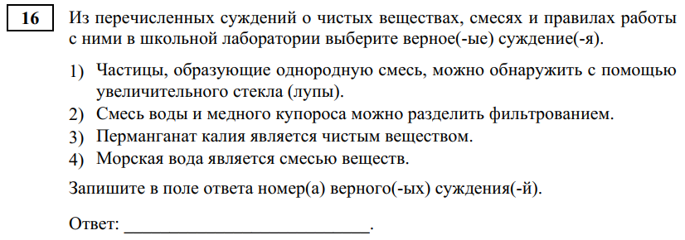

|  |  |  |
| --- | --- | --- |
| Вариант ответа | Кол-во ответивших | Процент ответивших |
| 34 | 66 | 28,9 |
| 24 | 78 | 34,2 |
| 234 | 24 | 10,5 |
| 124 | 14 | 6,1 |
| 14 | 11 | 4,8 |

*Зеленым выделен правильный вариант ответа; красным – альтернативный вариант, получивший наибольшее число ответов. Всего 16 варианта ответов.*

Средняя решаемость данного задания составляет 28,95%. Среди учеников, получивших отметку «2» с ним справилось только 4% учащихся. Даже среди учеников, получивших отметку «5», средний процент выполнения составил лишь 39,3%.

В представленном примере сформулирован вопрос о правилах работы с веществами в лаборатории. Ученики имеют низкую взаимосвязь школьных знаний с окружающей их практической жизнью. Выбор в качестве варианта второго суждения во многих неправильных вариантах ответов, свидетельствует о том, что учащиеся имеют слабое представление о том, что такое раствор, что такое процесс фильтрования и для чего он используется. К сожалению, эти вопросы часто остаются за рамками урока и остаются на самостоятельное изучение. Выбор в качестве ответа большого числа самых разнообразных вариантов ответа иллюстрирует отсутствие у учащихся сформированности знаний по данной теме. Аналогичный вопрос был в варианте 339. Средний процент там был также низкий – 33,1%. В качестве неправильных вариантов ответа ученики также выбирали возможность разделения смеси воды и медного купороса фильтрованием.

*Задание 19*

Задание 19 относится к заданиям базового уровня сложности. В соответствии со спецификацией, им проверяются следующие элементы содержания: *Химическое загрязнение окружающей среды и его последствия. Человек в мире веществ, материалов и химических реакций*. Это одно из двух заданий с единым контекстом (задания 18 и 19). Ученик должен внимательно прочитать поясняющий текст, проанализировать его и решить две задачи. Причем для решения задания 19 можно/нужно использовать решение задания 18.

Средний процент выполнения данного задания по всем вариантам составляет 39,7% (2024 г. – 36,7%). Только ученики, получившие отметку «5» решили его более чем на 50% – 71,99%. Среди «двоечников» с ним справился лишь 3,3%. Причем данное задание имеет довольно низкую успешность по всем использованным в текущем году вариантам.

*Пример задания 19. Вариант 311.*

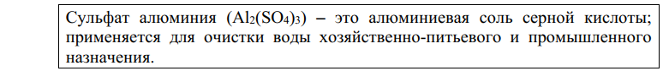

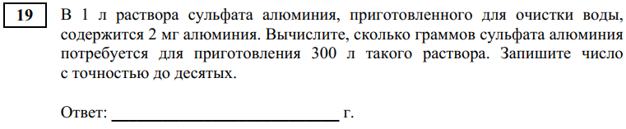

При решении данного примера ученики дали 98 (!) различных ответов. Средняя решаемость данного задания составила 29,4%, а 13,43% девятиклассников вообще не смогли дать никакого ответа и оставили поле пустым. Доля учеников не приступавших к выполнению заданий из первой части максимальна именно для этого задания. Это свидетельствует о том, что эти учащиеся не обладают навыками решения простейших расчетных задач.

Среди *заданий повышенного уровня сложности* нет ни одного, которое бы можно было бы отнести к заданиям с низкой успешностью (средняя решаемость ниже 15%). Более того нет ни одного задания, средняя решаемость которого была бы ниже 50% (по всем вариантам). Хотя в отдельных вариантах встречаются задания средний процент выполнения, которых ниже 50% (но не 15%!).

Рассмотрим некоторые примеры.

*Задание 10.*

Задание 10 относится к заданиям повышенного уровня сложности, оценивается в два балла и посвящено химическим свойствам простых веществ и сложных веществ.

*Пример задания 10. Вариант 311.*

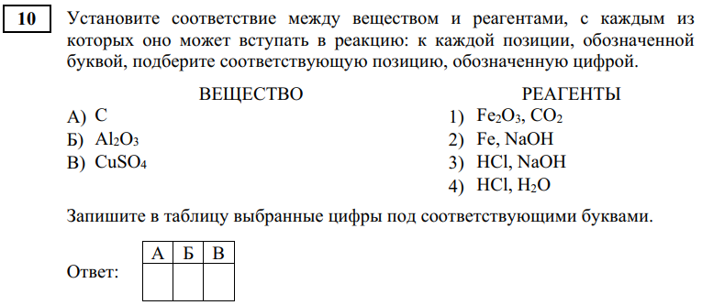

|  |  |  |
| --- | --- | --- |
| Вариант ответа | Кол-во ответивших | Процент ответивших |
| 132 | 109 | 34,2 |
| 432 | 22 | 6,9 |
| 232 | 16 | 5,0 |
| 142 | 12 | 3,8 |
| 133 | 7 | 2,2 |
| 134 | 6 | 1,9 |
| 112 | 1 | 0,3 |
| 143 | 17 | 5,3 |
| 233 | 12 | 3,8 |
| 234 | 12 | 3,8 |

*Зеленым выделен правильный вариант ответа (выделено жирным шрифтом – оценивается 2 балла, остальные 1 балл); красным – альтернативный вариант, получивший наибольшее число ответов. Всего учащимися дано 41 вариант ответа.*

Решаемость данного задания– 44,2%, причем полностью правильный ответ дали лишь 20,1%. Наиболее сложным это задание показалось учащимся, получившим отметку «2» (решаемость составила 8,9%). В данном задании необходимо было рассмотреть свойства неорганических веществ. Особые затруднения вызвали свойства углерода. Большое разнообразие вариантов ответа (41) свидетельствует о несформированности знаний по данной теме.

*Задание 12*

Задание 12 – это задание повышенного уровня сложности, которое посвящено химическим реакциям, условиям и признакам их протекания и составлению химических уравнений. В текущем году это задание выполнено гораздо лучше, чем в прошлом году. Средний процент его выполнения – 63,95%. Наиболее низкая успешность его выполнения среди учеников, получивших отметку «2» – 14,36%.

*Пример задания 12. Вариант 309.*

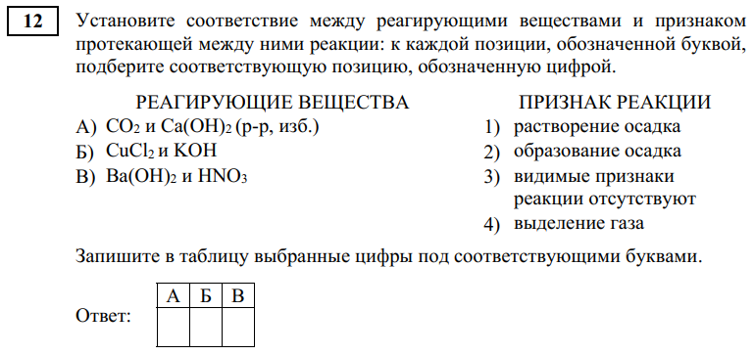

|  |  |  |
| --- | --- | --- |
| Вариант ответа | Кол-во ответивших | Процент ответивших |
| **223** | **112** | **34,0** |
| 423 | 67 | 20,4 |
| 123 | 39 | 11,9 |
| 224 | 11 | 3,3 |
| 221 | 8 | 2,4 |
| 323 | 5 | 1,5 |
| 213 | 2 | 0,6 |
| 243 | 1 | 0,3 |
| 421 | 18 | 5,5 |
| 124 | 14 | 4,3 |
| 324 | 11 | 3,3 |

*Зеленым выделен правильный вариант ответа (выделено жирным шрифтом – оценивается 2 балла, остальные 1 балл); красным – альтернативный вариант, получивший наибольшее число ответов. Всего учащимися дано 34 вариантов ответа.*

В данном примере учащимся необходимо выбрать признак химической реакции, которая протекала между указанными веществами. Для решения данного задания необходимо иметь общие экспериментальные навыки и иметь представление о том, какими внешними признаками обладают образующиеся вещества. Средний процент выполнения данного задания составил 54,3%. Причем трудности с решением данного задания испытывали, как ученики, получившие отметку «2», так и ученики, получившие «3». У всех средний процент выполнения ниже 31%. Только «отличники» имели средний процент выполнения 86,7%.

Результаты данного примера иллюстрируют, что многие учащиеся считают, что раз в реакцию вступает газ, то в качестве признаков реакции нужно указать выделение газа. Очевидно, что большинство учащихся не видели данные реакции в живую и имеют слабую экспериментальную подготовку. Многообразие вариантов ответов свидетельствует о несформированности знаний по этой теме.

*Задание 17*

Задание 17 относится к заданиям повышенного уровня сложности, оценивается в два балла. В соответствии со спецификацией, им проверяются следующие элементы содержания: *Определение характера среды раствора кислот и щелочей с помощью индикаторов. Качественные реакции на ионы в растворе (хлорид-, сульфат-, карбонат-, фосфат-, гидроксид-ионы; ионы аммония, бария, серебра, кальция, меди и железа). Получение газообразных веществ. Качественные реакции на газообразные вещества (кислород, водород, углекислый газ, аммиак)*.

Средний процент выполнения данного задания составляет 46.5%. Трудности с его решением возникли, в основном у учащихся, получивших отметки «2» и «3». «Хорошисты» и «отличники» выполнили его более чем на 50%.

*Пример задания 17. Вариант 312.*

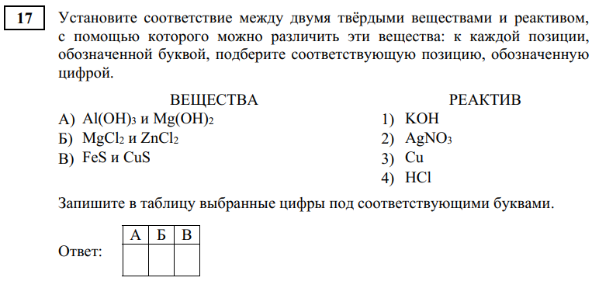

|  |  |  |
| --- | --- | --- |
| Вариант ответа | Кол-во ответивших | Процент ответивших |
| 111 | 39 | 12,5 |
| 114 | 30 | 9,6 |
| 214 | 8 | 2,6 |
| 124 | 5 | 1,6 |
| 314 | 5 | 1,6 |
| 134 | 4 | 1,3 |
| 414 | 4 | 1,3 |
| 113 | 2 | 0,6 |
| 144 | 2 | 0,6 |
| 112 | 1 | 0,3 |
| 411 | 37 | 11,9 |
| 421 | 24 | 7,7 |
| 311 | 15 | 4,8 |
| 321 | 15 | 4,8 |
| 143 | 12 | 3,9 |

*Зеленым выделен правильный вариант ответа (выделено жирным шрифтом – оценивается 2 балла, остальные 1 балл); красным – альтернативный вариант, получивший наибольшее число ответов. Всего учащимися дано 43 вариантов ответа.*

Средний процент выполнения данного задания 20,9%. С данным заданием справились с результативностью более 15% только ученики, получившие отметку «5» (36,4%). Это самый низкий результат среди всех заданий и вариантов основного периода среди отличников. Большое разнообразие вариантов ответа (43) свидетельствует о несформированности знаний по качественным реакциям на различные группы веществ. Причем главным в данном задании является, не просто знание конкретных свойств, а возможность применять данные знания для решения аналитической задачи на распознавание веществ.

Таким образом, слабое закрепление знаний о химических свойствах неорганических веществ, а также малая практическая направленность на уроках и низкая бытовая наблюдательность / невнимательность, приводят к снижению результатов первой части ОГЭ по химии.

**Анализ результатов решения учащимися заданий части 2: высокий уровень сложности**

К заданиям части 2 (20–23) не приступали в среднем 21% (в 2024 г. – 15,1%) участников экзамена (от 9,5 до 35,5%) (см. табл. 2-11). Количество участников, не приступавших ко второй части возросло, по сравнению с прошлым годом. Доля не приступавших к решению заданий части 2 и не набравших ни одного балла за задание составляет от 12,7 до 18,5% (в 2024 г. от 6,5 до 17,75%). Этот интервал с каждым годом сокращается. Общее среднее значение (14,6%) также сильно сократилось (почти на 10%), по сравнению с 2024 г. В таблице 2-10 приведены данные по выполнению заданий части 2 в среднем по всем вариантам.

Средний процент выполнения (52,2%) снизился, по сравнению с прошлым годом (61,9%) почти на 10%. Очевидно, это связано с изменениями, которые произошли в заданиях 23, 24 (в прошлогодней нумерации). У учащихся существуют затруднения при выполнении заданий высокого уровня сложности. Главным образом это участники экзамена, получившие отметку «2» и «3» (см. табл. 2-12). В целом задания высокого уровня сложности выполнены неплохо.

По решаемости задания части 2 убывают в следующем порядке: 23К2(63,4%) > 23К1 (61,3%) > 20 (58,2%) > 22 (42,04%) > 21 (40,4%) (см. табл. 2-11). По всем, без исключения заданиям высокого уровня сложности снизился средний процент их выполнения, но, в целом, все данные задания выполнены успешно (средний процент выполнения более 15%).

*Таблица 2-11*

Число правильно ответивших на вопросы части 2 (в %) (всего 1709 участников)

|  |  |  |  |  |  |  |
| --- | --- | --- | --- | --- | --- | --- |
| Задание | Средний % выполнения | не приступал | 0 баллов | 1 балл | 2 балла | 3 балла |
| 20 | 58,2 | 9,5 | 18,46 | 12,67 | 16,17 | 43,2 |
| 21 | 40,4 | 26,32 | 14,96 | 20,37 | 14,2 | 24,14 |
| 22 | 42,04 | 35,45 | 10,98 | 14,25 | 6,12 | 33,21 |
| 23К1 | 61,31 | 18,19 | 15,67 | 9,67 | 56,47 | - |
| 23К2 | 63,35 | 15,4 | 12,73 | 5,41 | 14,75 | 51,72 |

*Таблица 2-12*

Процент выполнения заданий высокого уровня сложности в группах учащихся с различной успеваемостью

|  |  |  |  |  |  |
| --- | --- | --- | --- | --- | --- |
| Задание | Средний % выполнения | в группе, получивших отметку | | | |
| "2" | "3" | "4" | "5" |
| 20 | 58,2 | 5,71 | 33,14 | 67,04 | 91,78 |
| 21 | 40,4 | 1,66 | 13,4 | 40,4 | 81,92 |
| 22 | 42,04 | 0,37 | 8,53 | 43,55 | 89,41 |
| 23К1 | 61,31 | 2,49 | 34,13 | 72,95 | 95,86 |
| 23К2 | 63,35 | 12,34 | 42,63 | 71,32 | 93,03 |

*Розовой заливкой отмечены значения, в которых уровень успешности выполнения заданий ниже 15%.*

В **задании 20** проверяется умение определять степени окисления элементов в соединении и составлять ОВР.

Средний процент выполнения задания 20 составляет 58,2% (2024 г. – 59,7%), что на уровне прошлого года. В целом, наблюдается стабилизация успешности выполнения данного задания за последние три года. Количество участников, не приступавших к выполнению задания, составляет 9,5% (2024 г. – 6,5%), а получивших ноль баллов – 18,5% (2024 г. – 17,7%). Приведем примеры заданий, при решении которых возникли наибольшие проблемы. Во всех вариантах уравнения заданы в явном виде, т.е. используя метод электронного баланса необходимо расставить только коэффициенты.

*Пример задания 20. Вариант 312.*

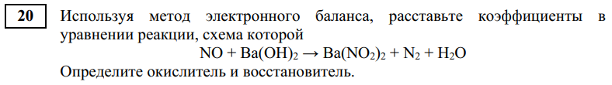

Средняя решаемость по данному примеру составляет 42,1%. К его выполнению не приступало 12,5% школьников, 29,9% обучающихся набрали 0 баллов. Полностью справились с заданием и получили 3 балла – 28,9% девятиклассников.

В основном участники экзамена успешно определяют степени окисления, как в простых, так и сложных веществах. Также, по-прежнему, но в меньшей степени, чем в прошлые годы, учащиеся неверно оформляют ответ на вопрос по указанию окислителя и восстановителя. Необходимо явно указывать какой элемент, в какой степени окисления (или какое вещество) являются окислителем или восстановителем.

Как показывает опыт составления уравнения реакции методом электронного баланса, основной ошибкой в балансе является неверное представление заряженных элементов – простых веществ. Также встречаются ошибки с неверным местом указанием знака «+» или «–» в степени окисления.

В нижеприведенных примерах представлены некоторые типичные ошибки.

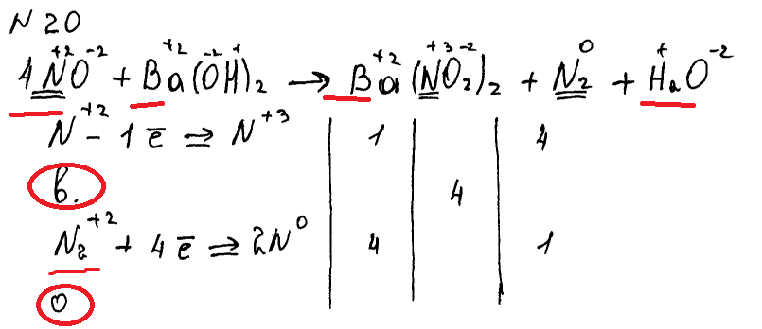

В данном примере ученик неправильно записал частицу N2+2, запутался в составлении электронного баланса, не уровнял уравнение реакции, неправильно указал окислитель и восстановитель.

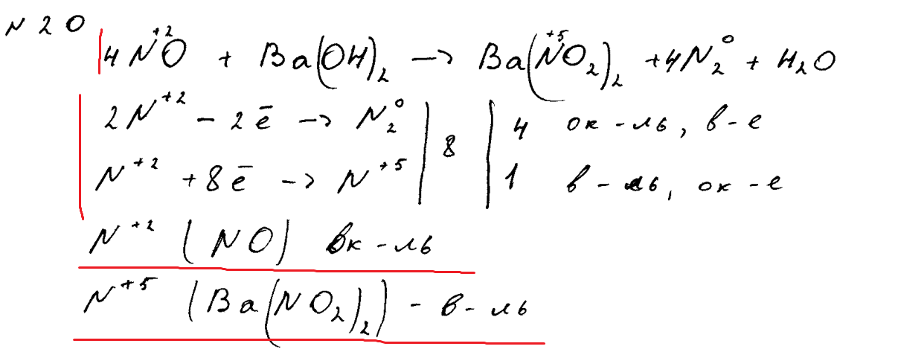

Неправильно определена степень окисления азота в нитрите бария и, как следствие, электронный баланс и уравнение реакции сделаны неправильно. Окислитель и восстановитель указаны неверно.

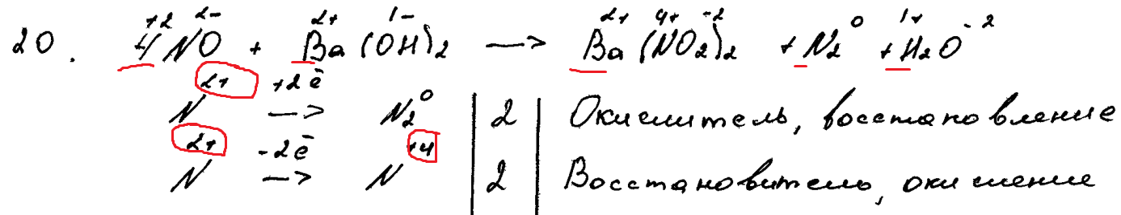

В данном примере неправильно указывается знак степени окисления, неверно составлен электронный баланс, указание окислителя и восстановителя неверны.

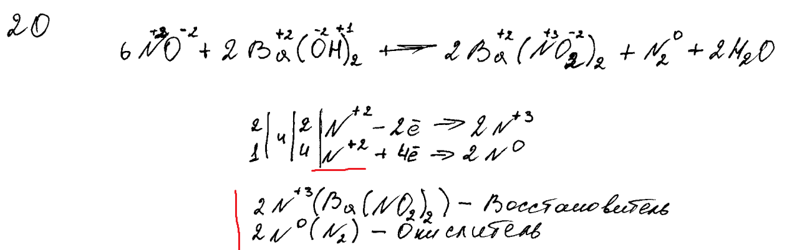

В данном примере пропущен коэффициент в электронном балансе, неверно указаны окислитель и восстановитель.

При подготовке к данной теме необходимо обратить внимание учащихся на оформление задания 20 (где писать окислитель и восстановитель), на самопроверку составленного уравнения ОВР. Необходимо приучать школьников к определению степеней окисления у элементов, участвующих в ОВР, а не у всех подряд; а также акцентировать внимание на правильную запись степеней окисления (+1, +2, –1, –2 и т.д., а не +, –, 2– и т.д.), индексов и коэффициентов у различных частиц.

В **задании 21** проверяется знание генетической связи между классами неорганических соединений, умение составлять уравнения реакции по известным исходным веществам или продуктам реакции.

С этим заданием справилось в среднем 40,4% (в 2024 г.– 44,5%) участников экзамена. При решении этого задания 26,3% (2024 г – 21%) не приступали к выполнению заданию и еще 15% (2024 г. – 10,5%) не получили ни одного балла. Полностью справились с заданием (получили 3 балла) – 24,1% (2024 г. – 24,4%) учащихся. Несмотря на то, что в текущем году данное задание изменилось (уменьшилось количество действий, исключено краткое ионное уравнение), успешность задания немного уменьшилась, увеличилось число не приступивших к его выполнению и получивших ноль баллов.

В качестве типичных ошибок следует упомянуть: использование не существующих реакций. Например, когда два нерастворимых в воде вещества реагируют друг с другом в растворе. Учащиеся слабо пользуются таблицей растворимости, которую в умелых руках можно использовать как подсказку.

*Пример задания 21. Вариант 339.*

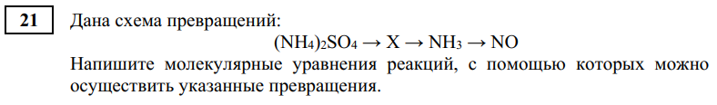

Средняя решаемость данного примера составляет 30,3%. К его выполнению не приступало 39,2% учеников, а 14,5% школьников набрали 0 баллов. Полностью справились с заданием и получили 3 балла 10,7% сдававших экзамен. При выполнении данного задания необходимо было написать три уравнения реакции, которые взаимосвязаны между собой.

Рассмотрим некоторые типичные ошибки.

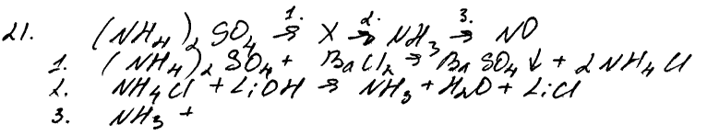

Во многих работах учащихся первые два уравнения написаны верно, но реакция окисления аммиака вызывает затруднения.

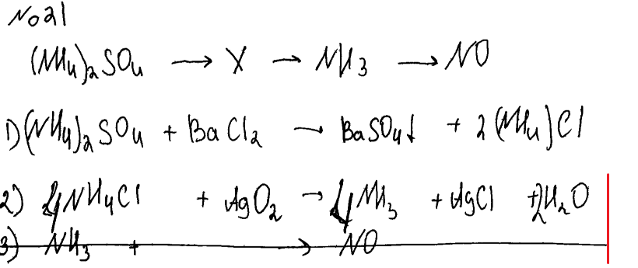

В этом варианте ответа ученик не смог написать уравнение реакции с хлоридом аммония.

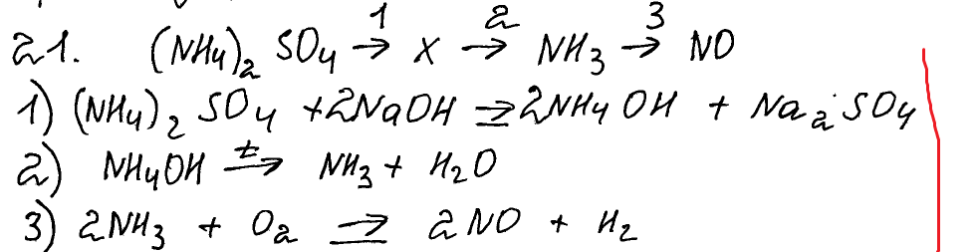

В данном примере ученик в первом уравнении неправильно написал продукт реакции, который на самом деле не образуется. Фактически одно уравнение реакции ученик разделил на два уравнения. Последнее уравнение написано неверно, т.к. водород окисляется до воды.

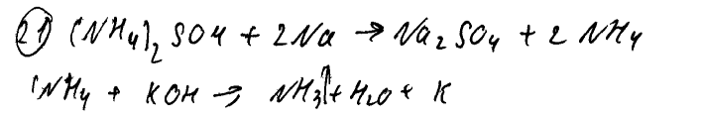

В данном примере ученик демонстрирует полное отсутствие представлений о том, как реагируют основные классы неорганических соединений.

Таким образом, основные ошибки учащихся связаны с фрагментарностью знаний о классах неорганических веществ, отсутствием представлений о генетической связи между этими классами. Многие не могут воспользоваться легальными «подсказками» – таблицей растворимости и таблицей Менделеева, для того чтобы правильно написать формулу вещества.

З**адание 22** – расчетная задача, в которой проверяется умение вычислять массовую долю вещества в растворе и количество вещества, объем или массу вещества по количеству вещества, объему или массе реагентов, или продуктов реакции.

Средний процент выполнения этого задания – 42% (2024 г. – 44,4%). Данное задание всегда вызывало наибольшие затруднения у учащихся. В текущем году наблюдаем небольшое снижение решаемости расчетной задачи. При решении этого задания 35,5% (в 2024 г. – 33,1%) не приступали к выполнению заданию и еще 11% не получили ни одного балла (в 2024 г. – 11,3%). Полностью справились с заданием 33,2% учащихся (в 2024 г. – 32,8%).

Основные ошибки учащихся при выполнении данного задания связаны с неправильным написанием уравнения реакции, что в некоторых случаях не влияет на правильность расчетов. Отмечается отсутствие представления о том, что такое раствор, как считать массовую долю и, вообще, как осуществлять расчеты, связанные с растворами. Встречаются смешение понятий массы и объема при нахождении количества вещества. Например, чтобы найти количество вещества ученик делит объем (в л) на молярную массу. Часто учащиеся пользуются устаревшим методом вычисления через пропорции, что конечно допустимо и не может считаться ошибкой. Но постоянное использование данного метода расчета в дальнейшем может сыграть «злую шутку» – при выполнении заданий ЕГЭ. Использованием метода пропорций некоторые расчетные задачи решить практически невозможно.

Приведем пример из самого сложного для учащихся варианта.

*Пример задания 22. Вариант 339.*

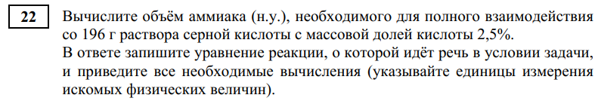

Средняя решаемость данного примера составляет 33,1%. К его выполнению не приступало 40,1%, а 15,7% школьников набрали 0 баллов. Полностью справились с заданием и получили 3 балла 23,1%.

Рассмотрим некоторые типичные ошибки.

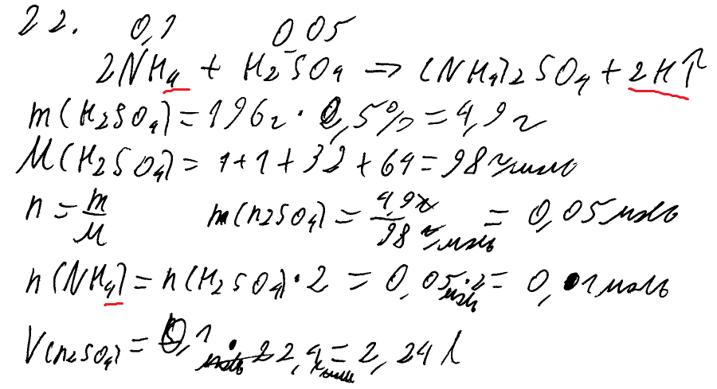

В данном примере ученик не смог составить уравнение реакции, что, впрочем, не повлияло на расчеты.

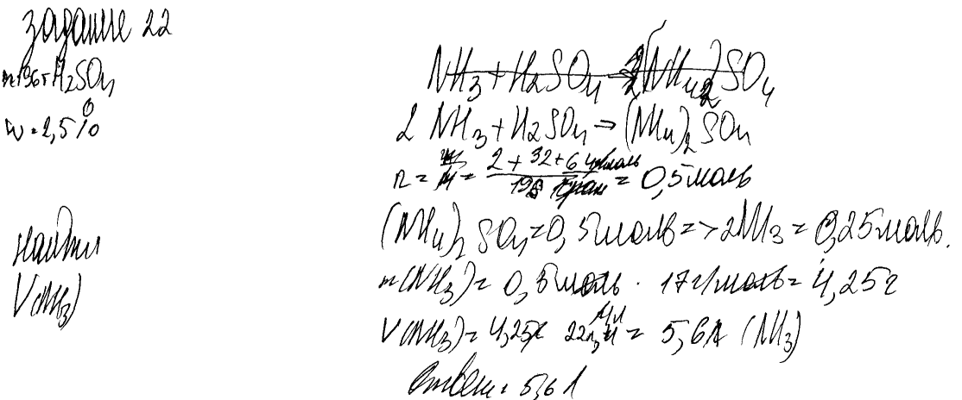

В данном примере иллюстрируется, что ученик смог только составить уравнение реакции.

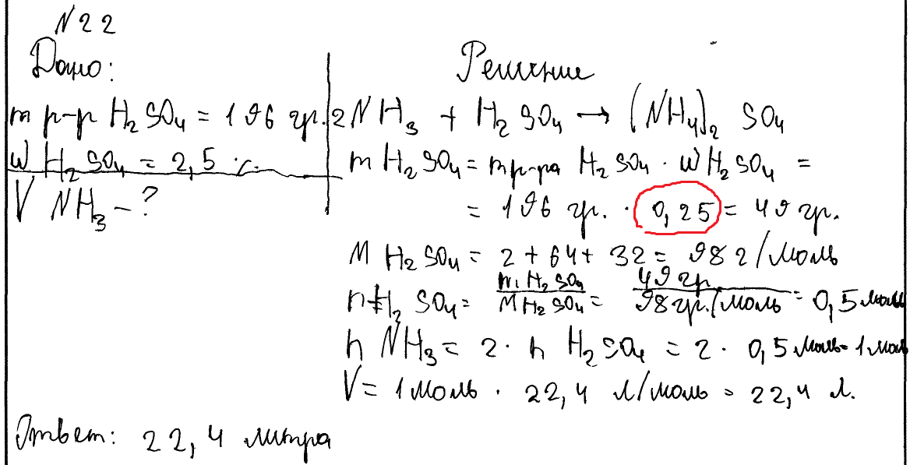

В данном примере ученик допустил арифметическую ошибку. Неправильно записал массовую долю растворенного вещества, что привело к тому, что в итоге задача решена неверно. Хотя ход решения не вызывает вопросов.

Многие участники при решении задач выбирают метод пропорции. Это, как правило, влечет за собой большую вероятность потери баллов. Ошибся в расчетах с округлением – получил неверный ответ. Решение задачи методом пропорции, а не через количество вещества приводит к «вредному» навыку, что затем сказывается на результатах ЕГЭ по химии (задания 33 и 34). У некоторых отсутствует представление о растворах, элементарных понятиях – моль, молярная масса, масса и массовая доля и т.д., часто встречаются математические огрехи. Необходимо грамотно оформлять задачу и использовать в расчетах физические единицы измерения как элемент самоконтроля.

З**адание 23** в текущем году претерпело изменения. В текущем виде оно проверяет умение планировать и осуществлять аналитические экспериментальные задачи, умение характеризовать свойства веществ. В задании необходимо предложить две реакции для характеристики химических свойств неорганического вещества (соль), написать ионные уравнения этих реакций и заполнить таблицу с указанием результатов экспериментальной работы. Задание разбито на два критерия. Отдельно оценивается в 2 балла теоретическое планирование эксперимента в виде записи молекулярных и ионных уравнений реакции (**23К1**). Запись в табличной форме наблюдений и вывода проведенной экспериментальной работы оценивается в 3 балла (**23К2**).

**Критерий 23К1** выполнен с результативностью 63,3%. При выполнении этой части задания 23 18,2% не приступали к нему и еще 15,7% не получили ни одного балла. Полностью справились с этой частью задания (получили 2 балла) – 56,5%. школьников

**Критерий 23К2** выполнен с результативностью 63,4%. При выполнении этой части задания 15,4% не приступали к экспериментальной части и еще 12,7% получили ноль баллов. Полностью справились с этой частью задания (получили 3 балла) 51,7%.

Основные проблемы, при выполнении данного задания – неправильное написание молекулярного и ионных уравнений реакции, неверное оформление результатов экспериментальной работы в табличной форме с указанием признаков наблюдаемый реакций.

Рассмотрим пример одного из наиболее сложных заданий.

*Пример задания 23. Вариант 339.*

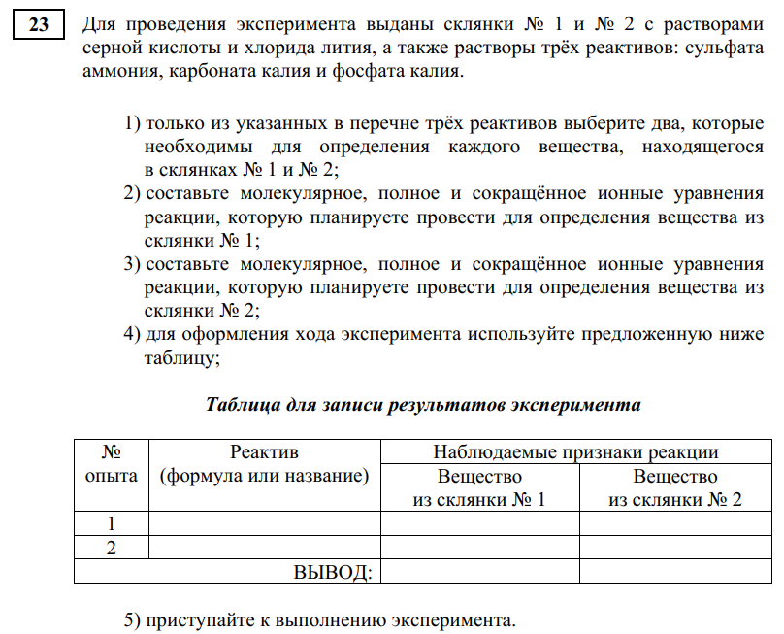



Средняя решаемость критерия 1 данного примера составляет 57,9%. К его выполнению не приступало 18,2% учеников, а 17,4% школьников набрали 0 баллов. Полностью справились с заданием и получили 2 балла 51,2%. девятиклассников

Успешность выполнения задания по критерию 2 составляет 63,9%. Не приступали к экспериментальной части 14,9% и 11,6% обучающихся получили ноль баллов. Полностью выполнили экспериментальную часть, установили нахождение веществ в склянках и оформили результаты работы в табличной форме 50,3% учащихся.

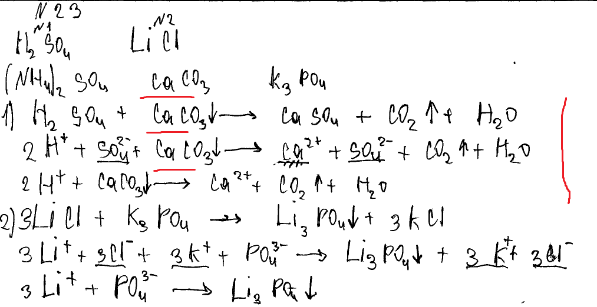



В данном примере ученик перепутал кальций и калий. Поэтому вместо карбоната калия у него записано уравнение с карбонатом кальция.

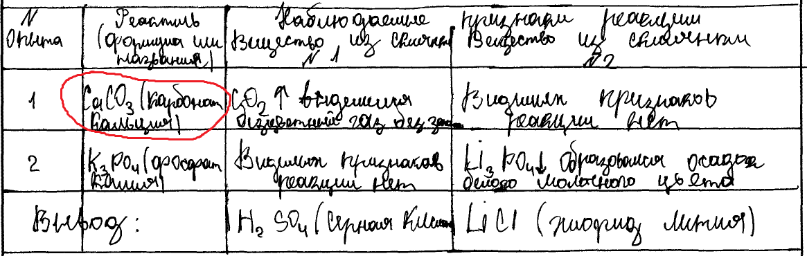

Эта же ошибка перетекла и во вторую часть задания. Что также привело к снижению баллов по этому критерию.

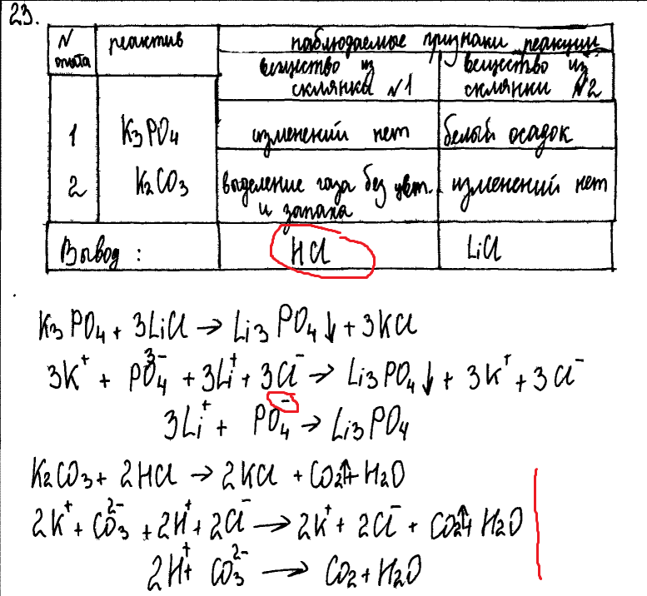



Еще один пример, когда ученик перепутал (в силу невнимательности или незнания) названия веществ. В условии задания нет соляной кислоты. Только серная кислота. Также допустил ошибку в заряде фосфат иона в кратком ионном уравнении.

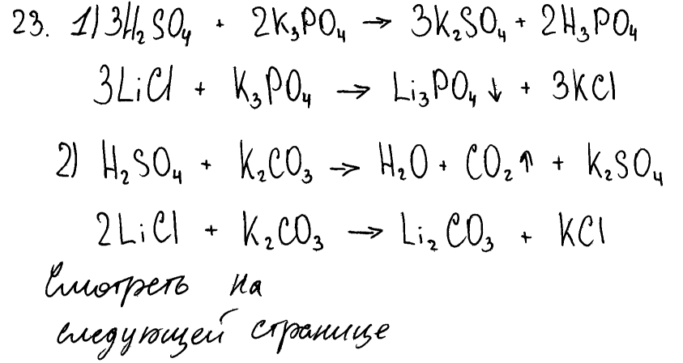

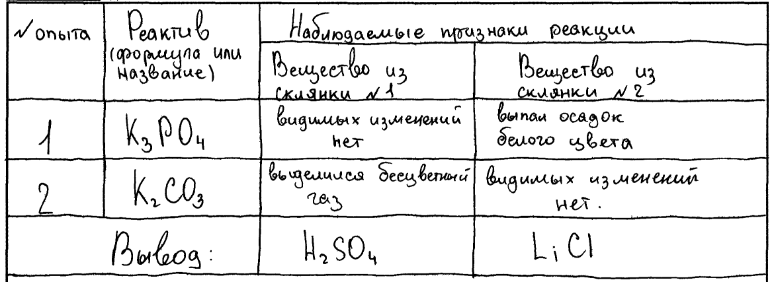

В данном примере ученик не выполнил задание по критерию K1, не составив правильно молекулярные уравнения реакций и ионные уравнения реакций. В данном примере иллюстрируется частая ошибка учащихся, которые пытаются написать уравнения со всеми имеющимися в распоряжении веществами, а не с теми, которыми нужно. И перед экспертами возникает проблема в оценивании данного задания. Эксперт не должен выбирать правильный вариант ответа из всех приведенных. Вторая часть задания выполнена верно.

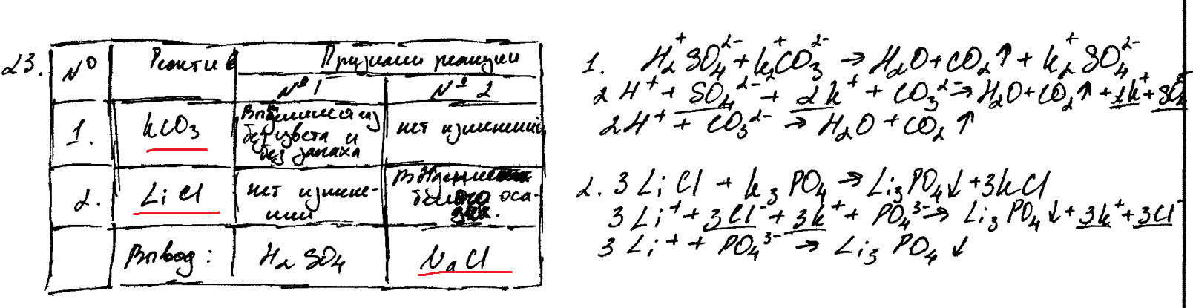

В данном примере также приведена частая ошибка учащихся при оформлении ответа на задание 23 по критерию К2. Это непонимание того, как нужно оформить ответ на экспериментальную часть. Очень часто ученики путают реагент, с помощью которого они определяют неизвестное вещество и само это вещество.

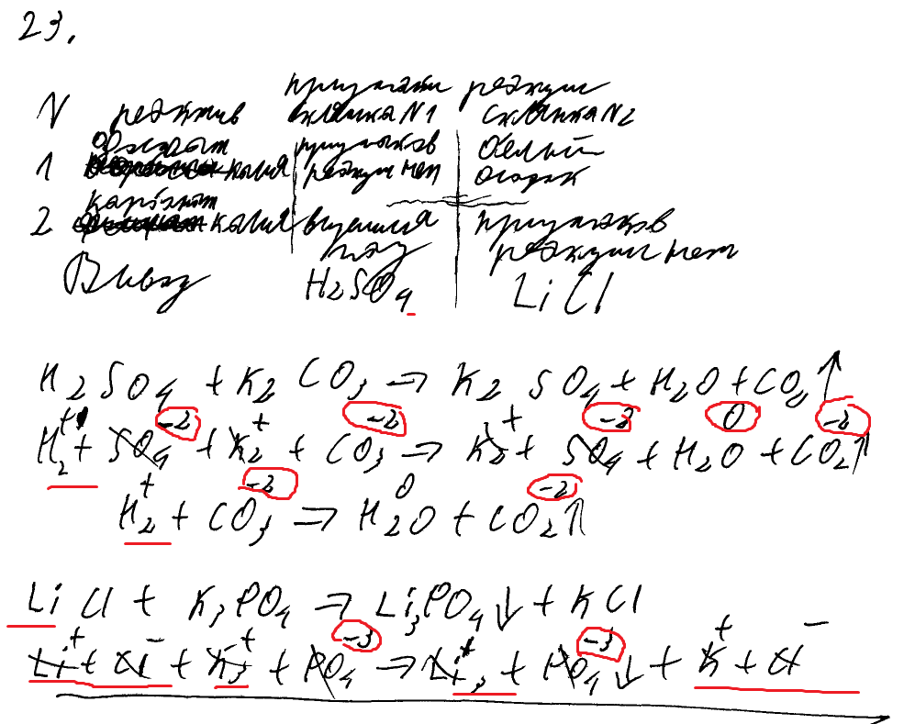

В данной работе также есть вопросы к оформлению результатов наблюдений, но, в целом, такой вариант ответа можно принять как правильный. Но уравнения реакций написаны неверно. Здесь и ошибки в указании зарядов ионов, и отсутствующие коэффициенты, и неправильное указание частиц в растворе.

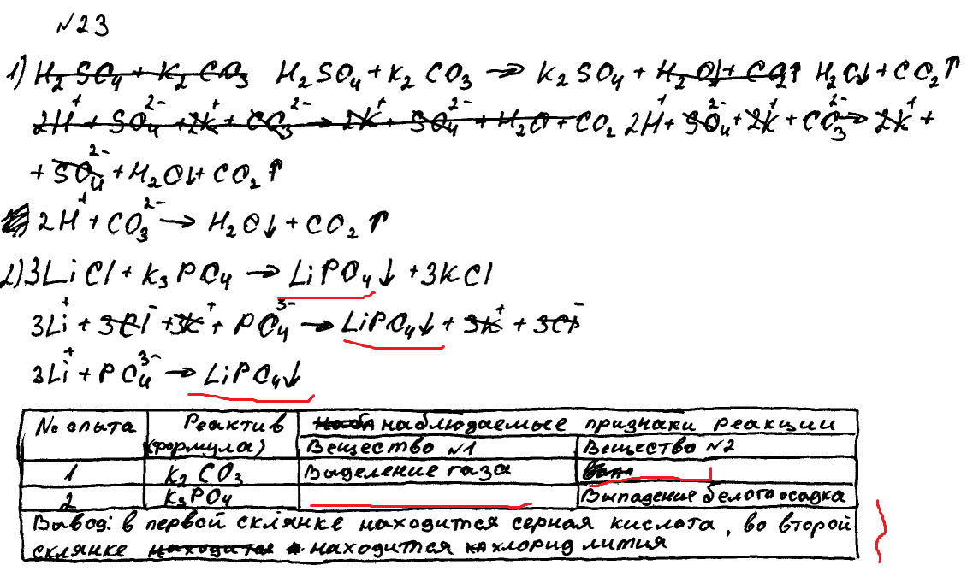

В данном примере работы ученика наблюдаются ошибки при написании формул веществ и заполнении таблицы наблюдений. Пустое место в таблице нельзя рассматривать как отсутствие изменений при проведении реакции. Незаполненные ячейки свидетельствуют об отсутствии наблюдений.

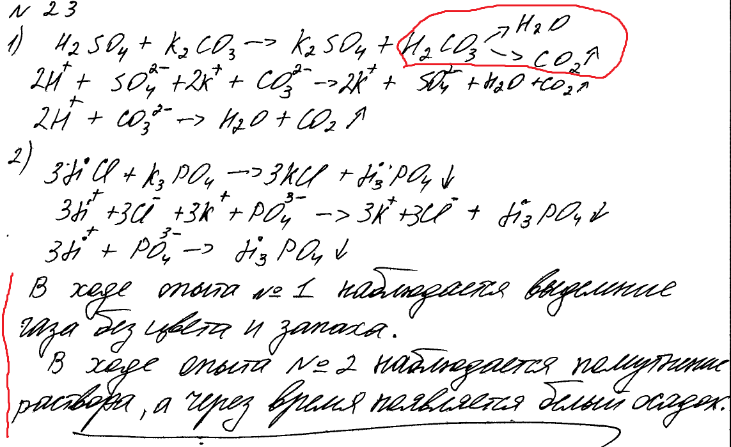

Также часто встречающаяся ошибка учащихся при выполнении данного задания – это попытка учащихся выразить свои наблюдения в свободной словесной форме, хотя в условии задания в явном виде указано, что нужно заполнить таблицу с наблюдениями, причем эта таблица приведена в условии задания. Также недопустимо расписывать распад угольной кислоты, так как это сделано в представленном примере. Это уже не уравнение, а схема реакции (причем не одной!). В задании указано, что необходимо написать молекулярное уравнение реакции.

В целом задание 23 было выполнено довольно успешно. По данным министерства образования Алтайского края существенных нареканий и замечаний при проведении экспериментальной части основного государственного экзамена по химии не выявлено.

* + 1. **Анализ метапредметных результатов обучения, повлиявших на выполнение заданий КИМ**

Известно, что качество сформированности метапредметных результатов напрямую определяет успешность обучения предмету в целом и, в частности, успешность выполнения экзаменационной работы ОГЭ. Анализ результатов выполнения КИМ ОГЭ-2025 показал, что заметных изменений в результатах по сравнению с ОГЭ-2024 в этом году не произошло. В связи с этим остается актуальным в части анализа метапредметных результатов, которые могут влиять на качество выполнения КИМ ОГЭ-2025, следующее:

успешное выполнение экзаменационной работы ОГЭ-2025 определяли такие умения метапредметной направленности как умение использовать приёмы логического мышления при освоении знаний, умение устанавливать причинно-следственные связи между объектами изучения, строить логические рассуждения, делать выводы, умение применять в процессе познания символические (знаковые) модели, используемые в химии (познавательные УУД); умения планировать, организовывать и проводить эксперимент, наблюдать, самостоятельно прогнозировать результат эксперимента (базовые исследовательские УУД); умение анализировать и интерпретировать информацию различных видов и форм представления, получаемую из разных источников, критически оценивать противоречивую и недостоверную информацию (работа с информацией);

Существенное влияние на качество решения всех заданий продолжает иметь сформированность у выпускника регулятивных УУД: умение самостоятельно определять цели деятельности, планировать, осуществлять, контролировать и при необходимости корректировать свою деятельность, выбирать наиболее эффективные способы решения учебных и познавательных задач, самостоятельно составлять или корректировать предложенный алгоритм действий при выполнении заданий с учётом получения новых знаний об изучаемых объектах – веществах и реакциях, оценивать соответствие полученного результата заявленной цели, умение использовать и анализировать контексты, предлагаемые в условии заданий. Рассмотрим это на отдельных примерах.

Среди 14 заданий базового уровня сложности наибольшие затруднения (средний процент выполнения менее 50) у всех категорий участников экзамена вызвали только два задания 16 и 19.

Задание 16 проверяет владение / знание экзаменуемым основ безопасной работы с химическими веществами, химической посудой и лабораторным оборудованием; правил безопасного обращения с веществами, используемыми в повседневной жизни, правил поведения в целях сбережения здоровья и окружающей природной среды; понимание вреда (опасности) воздействия на живые организмы определённых веществ; способов уменьшения и предотвращения их вредного воздействия. Успешность выполнения этого задания, конечно, в первую очередь определяется наличием у обучающегося прочных знаний по теме, но выбор из предлагаемых вариантов ответа правильного требует, кроме умения анализировать информацию, и применения умения делать выводы с использованием дедуктивных и индуктивных умозаключений (базовое логическое действие).

Задание 19 (тема «Химическое загрязнение окружающей среды и его последствия. Человек в мире веществ, материалов и химических реакций») имеет единый контекст с заданием 18, а это требует выделить в тексте информацию, необходимую для выполнения расчетов для каждого из заданий. Последнее, несомненно, требует от ученика внимательного прочтения поясняющего информационного материала в виде текста, умения объективно оценивать информацию о веществах, их превращениях и практическом применении и умения использовать её для решения конкретных учебно-познавательных задач.

Обращает внимание на себя задание 10, которое относится к заданиям повышенного уровня сложности, посвящено химическим свойствам простых веществ и сложных веществ. У многих участников экзамена при выполнении этого задания «запали» умения устанавливать причинно-следственные связи между объектами, строить логические рассуждения. Сформированность таких же умений метапредметной направленности позволит большему количеству обучающихся успешно выполнять и задания №№ 12, 17.

Успешное выполнение заданий с развернутым ответом (часть 2, №№ 20–23) требует сформированности у участников экзамена всего комплекса универсальных учебных действий метапредметной направленности, предусмотренных требованиями действующего ФГОС ООО. Так, выполнение задания № 20 (проверяемые элементы содержания «Окислительно-восстановительные реакции. Окислитель и восстановитель»), требовало проявить умения выполнять математические расчеты, извлекать информацию из периодической системы химических элементов Д.И. Менделеева, применять в процессе познания символические (знаковые) модели, используемые в химии, логически рассуждать и делать выводы, осуществлять контроль за своими действиями при написании ОВР, владение алгоритмом (здесь – уравнивания методом электронного баланса). На качество выполнения задания № 21 (проверяет знание генетической связи между классами неорганических соединений, умение составлять уравнения реакции по известным исходным веществам или продуктам реакции, напрямую влияла сформированность у экзаменуемых, как минимум, таких умений, как анализировать информацию, представленную в тексте задания, применять в процессе познания символические (знаковые) модели, используемые в химии, логически рассуждать, осуществлять самоконтроль результатов выполнения задания. Выполнение этого задания требовало применения системы знаний о химических свойствах веществ, а не их фрагментов. Задание № 22 проверяет умение вычислять / проводить расчёты массовой доли вещества в растворе; по уравнениям химических реакций находить количество вещества, объём и массу реагентов или продуктов реакции. Успех его выполнения кроется не только в умении правильно выполнить математические расчеты, но и умениях выделить химическую составляющую такой задачи, строить логические рассуждения (индуктивные, дедуктивные), выбирать наиболее эффективные способы решения, самостоятельно контролировать и при необходимости корректировать свою деятельность. Результаты выполнения задания № 23 напрямую зависят от качества сфорированности у обучающихся всего комплекса базовых исследовательский действий, описанных во ФГОС ООО. Решаемость этого задания экзаменуемыми в 2025 году наибольшая среди заданий высокого уровня сложности.

На основании вышесказанного можно сделать вывод, что сформированность умений метапредметной направленности – одно из важнейших условий успешности выпускника на экзамене.

* + 1. **Выводы об итогах анализа выполнения заданий, групп заданий**

***Перечень элементов содержания / умений, навыков, видов познавательной деятельности, освоение которых всеми школьниками региона в целом можно считать достаточным:***

1.2 – Атомы и молекулы. Химические элементы. Символы химических элементов. Простые и сложные вещества;

1.3 – Химическая формула. Валентность атомов химических элементов. Степень окисления;

1.4 – Закон постоянства состава веществ. Относительная атомная масса. Относительная молекулярная масса. Массовая доля химического элемента в соединении;

1.6 – Физические и химические явления. Химическая реакция и её признаки. Закон сохранения массы веществ. Химические уравнения;

2.1 – Периодический закон. Периодическая система химических элементов Д.И. Менделеева. Периоды и группы. Физический смысл порядкового номера, номеров периода и группы элемента;

2.2 – Строение атомов. Состав атомных ядер. Изотопы. Электроны. Строение электронных оболочек атомов первых 20 химических элементов Периодической системы Д.И. Менделеева;

2.3 – Закономерности в изменении свойств химических элементов первых трёх периодов, калия, кальция (радиуса атомов, электроотрицательности, металлических и неметаллических свойств) и их соединений в соответствии с положением элементов в Периодической системе и строением их атомов;

3.1 – Химическая связь. Ковалентная (полярная и неполярная) связь. Электроотрицательность химических элементов. Ионная связь. Металлическая связь;

4.1 – Классификация и номенклатура неорганических соединений: оксидов (солеобразующие: основные, кислотные, амфотерные) и несолеобразующие; оснований (щёлочи и нерастворимые основания); кислот (кислородсодержащие и бескислородные, одноосновные и многоосновные); солей (средних и кислых);

4.12 – Генетическая связь между классами неорганических соединений;

5.1 – Классификация химических реакций по различным признакам: по числу и составу участвующих в реакции веществ, по тепловому эффекту, по изменению степеней окисления химических элементов;

5.3 – Окислительно-восстановительные реакции. Окислители и восстановители. Процессы окисления и восстановления. Электронный баланс окислительно-восстановительной реакции;

5.4 – Теория электролитической диссоциации. Катионы, анионы. Электролиты и неэлектролиты. Сильные и слабые электролиты. Степень диссоциации;

5.5 – Реакции ионного обмена. Условия протекания реакций ионного обмена, полные и сокращённые ионные уравнения реакций;

6.3 – Применение серы, азота, фосфора, углерода, кремния и их соединений в быту, медицине, промышленности и сельском хозяйстве. Применение металлов и сплавов (сталь, чугун, дюралюминий, бронза) в быту и промышленности их соединений. Понятие о коррозии металлов, основные способы защиты их от коррозии;

6.4 – Природные источники углеводородов (уголь, природный газ, нефть), продукты их переработки (бензин), их роль в быту и промышленности;

6.5 – Первоначальные понятия об органических веществах как о соединениях углерода (метан, этан, этилен, ацетилен, этанол, глицерин, уксусная кислота). Понятие о биологически важных веществах: жирах, белках, углеводах – и их роли в жизни человека;

7.1 – Расчёты по формулам химических соединений;

7.2 – Расчёты массы/массовой доли растворённого вещества в растворе;

7.3 – Расчёты по химическим уравнениям.

***Перечень элементов содержания / умений, навыков, видов познавательной деятельности, освоение которых всеми школьниками региона в целом, а также школьниками с разным уровнем подготовки нельзя считать достаточным:***

1.1 – Чистые вещества и смеси. Способы разделения смесей;

4.2 – Физические и химические свойства простых веществ-неметаллов: водорода, хлора, кислорода, серы, азота, фосфора, углерода, кремния;

4.3 – Физические и химические свойства простых веществ-металлов: натрия, калия, магния и кальция, алюминия, железа. Электрохимический ряд напряжений металлов;

4.4 – Физические и химические свойства водородных соединений неметаллов: хлороводорода, сероводорода, аммиака;

4.5. – Физические и химические свойства оксидов неметаллов: серы (IV, VI), азота (II, IV, V), фосфора (III, V), углерода (II, IV), кремния (IV). Получение оксидов неметаллов;

4.6 – Химические свойства оксидов: металлов IA–IIIA групп, цинка, меди (II) и железа (II, III). Получение оксидов металлов;

4.7 – Химические свойства оснований и амфотерных гидроксидов (на примере гидроксидов алюминия, железа, цинка). Получение оснований и амфотерных гидроксидов;

4.8 – Общие химические свойства кислот: хлороводородной, сероводородной, сернистой, серной, азотной, фосфорной, кремниевой, угольной. Особые химические свойства концентрированной серной и азотной кислот. Получение кислот;

4.9 – Общие химические свойства средних солей. Получение солей;

4.10 – Получение, собирание, распознавание водорода, кислорода, аммиака, углекислого газа в лаборатории;

6.1 – Вещества и материалы в повседневной жизни человека. Безопасное использование веществ и химических реакций в лаборатории и быту. Первая помощь при химических ожогах и отравлениях;

6.2 – Химическое загрязнение окружающей среды (кислотные дожди, загрязнение почвы, воздуха и водоёмов), способы его предотвращения Предельная допустимая концентрация веществ (ПДК). Роль химии в решении экологических проблем. Усиление парникового эффекта, разрушение озонового слоя.

***Выводы о вероятных причинах затруднений и типичных ошибок обучающихся Алтайского края***

Основные причины возникающих ошибок и затруднений у учащихся недостаточная подготовка к экзамену, слабые практические навыки работы с химическими веществами, недостаточный уровень сформированности умений метапредметной направленности.

**Раздел 4. РЕКОМЕНДАЦИИ ДЛЯ СИСТЕМЫ ОБРАЗОВАНИЯ АЛТАЙСКОГО КРАЯ**

**ПО СОВЕРШЕНСТВОВАНИЮ ОРГАНИЗАЦИИ И МЕТОДИКИ ПРЕПОДАВАНИЯ ХИМИИ**

### 4.1. Рекомендации по совершенствованию преподавания учебного предмета всем обучающимся

***Учителям***

Анализ результатов ОГЭ 2025 по химии позволяет сформулировать рекомендации для учителей с целью улучшения качества химической подготовки школьников в Алтайском крае:

реализовывать в полном объеме ФРП по химии для 8-9 кл., уделяя особое внимание проведению химического эксперимента (лабораторные опыты, практические работы);

изучить статистико-аналитический отчет по ОГЭ-2025, обратить внимание на типичные ошибки;

детально проанализировать результаты своих учащихся, сдававших ОГЭ; выявить перечни заданий, которые они выполнили успешно и которые вызвали затруднения, определить, от сформированности каких предметных, метапредметных умений зависит качество выполнения этих заданий. Попытаться выявить причины успешного и неуспешного выполнения обучающимися заданий, на этой основе определить сильные и проблемные места в методике преподавания химии;

при планировании реализации рабочей программы по предмету особое внимание уделить методике преподавания элементов содержания, которые вызвали у экзаменуемых наибольшие затруднения. В этом году, это:

Физические и химические свойства простых веществ-неметаллов: водорода, хлора, кислорода, серы, азота, фосфора, углерода, кремния;

Физические и химические свойства простых веществ-металлов: лития, натрия, калия, магния и кальция, алюминия, железа. Электрохимический ряд напряжений металлов;

Физические и химические свойства оксидов неметаллов: серы (IV, VI), азота (II, IV, V), фосфора (III, V), углерода (II, IV), кремния (IV). Получение оксидов неметаллов;

Химические свойства оксидов: металлов IA–IIIA групп, цинка, меди (II) и железа (II, III). Получение оксидов металлов;

Вещества и материалы в повседневной жизни человека. Безопасное использование веществ и химических реакций в лаборатории и быту. Первая помощь при химических ожогах и отравлениях;

Химическое загрязнение окружающей среды (кислотные дожди, загрязнение почвы, воздуха и водоёмов), способы его предотвращения Предельная допустимая концентрация веществ (ПДК). Роль химии в решении экологических проблем. Усиление парникового эффекта, разрушение озонового слоя.

значимую роль отводить практико-ориентированным, жизненным задачам и активно использовать их при обучении предмету. При решении практико-ориентированных задач рекомендуется делать акцент на формировании умений анализировать условие задачи, переводить задачу на химический язык, определять химические знания, которые помогут решить задачу, интерпретировать и обосновывать полученный ответ.

использовать возможность школьного предмета «Химия» для формирования/развития метапредметных умений через организацию частично-поисковой и учебно-исследовательской деятельности обучающихся, работы с химическими текстами разного вида и др. (развивать у обучающихся компетентность в области читательской, естественно-научной грамотности, а также при работе с информацией).

регулярно выявлять проблемные места: с этой целью запланировать проведение диагностики качества усвоения обучающимися элементов учебного содержания, уровня сформированности предметных, метапредметных умений как минимум трижды: стартовая диагностика, промежуточная и итоговая. Включать в структуру диагностических работ задания в формате ОГЭ разного уровня сложности, в том числе из открытого банка заданий ФИПИ. Важно при составлении содержания диагностических работ использовать различные формулировки заданий.

включать в программу обучения вопросы повторения изученного материала.

по возможности организовывать внеурочные занятия для обучающихся, готовящихся сдавать ОГЭ по химии;

знакомить обучающихся и заинтересованных родителей со структурой, содержанием демоверсии, спецификации экзаменационной работы ОГЭ и кодификатора.

уделять внимание организационной и психологической составляющей подготовки к экзамену; обучать постоянному контролю времени и применению простых приемов самоконтроля.

изыскивать возможность участвовать в мероприятиях разного уровня, направленных на развитие предметной и методической компетенций учителя.

учителям химии, показывающих стабильно низкие результаты ОГЭ, рекомендуется принять участие в комплексе специально запланированных в крае мероприятий, инициированных КАУ ДПО *«*АИРО им. А.М. Топорова», кафедрой естественно-научного образования, отделением по химии краевого УМО, с целью преодоления профессиональных дефицитов при подготовке обучающихся к ОГЭ и, соответственно, с целью повышения качества образовательных результатов по химии.

***КАУ ДПО «АИРО имени А.М, Топорова», иным организациям, реализующим программы профессионального развития учителей***

Для совершенствования профессиональных компетенций учителей химии при корректировке содержания дополнительных профессиональных программ повышения квалификации (КАУ ДПО «АИРО имени А.М. Топорова») предусмотреть усиление и предметной, и методической составляющих с учётом анализа результатов ОГЭ-2025 года.

Регулярно пополнять современным контентом страничку отделения по ЕНД краевого УМО по вопросам подготовки к ГИА, описанием успешного опыта педагогов (КАУ ДПО «АИРО имени А.М. Топорова»).

Организовать на муниципальном уровне наставничество на базе школ, продемонстрировавших высокие результаты ОГЭ, над учителями химии, чьи выпускники показали низкие образовательные результаты.

С целью распространения лучших практик преподавания предмета запланировать на муниципальном уровне проведение практических занятий, открытых уроков, стажировок по вопросам теории и методики преподавания предмета в условиях реализации обновленного ФГОС ООО с участием опытных педагогов.

Краевым, муниципальным, школьным методическим объединениям, проанализировать «Статистико-аналитический отчет о результатах государственной итоговой аттестации по образовательным программам основного общего образования в 2025 году (химия) в Алтайском крае» и спланировать профессиональную деятельность на 2025–2026 учебный год с учётом рекомендаций, подготовленных председателем региональной предметной комиссии ГИА по химии, кафедрой естественно-научного образования КАУ ДПО «АИРО имени А.М. Топорова».

### 4.2. Рекомендации по организации дифференцированного обучения школьников с разными уровнями предметной подготовки

***Учителям***

Подготовку к экзамену целесообразно начинать с диагностики уровня умений и знаний обучающихся, на основе которой для учащихся с разным уровнем должны быть выстроены разные стратегии подготовки. При составлении текстов входных и итоговых контрольных работ можно использовать сборники тестовых заданий, изданных на федеральном уровне, тексты банка задач сайта разработчиков КИМ ОГЭ по химии, например, банк открытых заданий http://www.fipi.ru.

На основании результатов диагностики составить с каждым обучающимся индивидуальный план (ИОМ) подготовки к ОГЭ, в который следует включить график, отражающий порядок прохождения тем и контроль результатов усвоения изученного материала. Целесообразно для каждого обучающегося вести фиксацию достижений с помощью диагностической карты или листа контроля.

При планировании процесса дифференцированной подготовки обучающихся к ОГЭ по химии следует уделить внимание групповой форме обучения, которая обеспечивает учет индивидуальных способностей, организацию коллективной познавательной деятельности, обмен способами действия и взаимное обогащение учащихся. При этом рекомендуется формировать группы из учащихся примерно одного уровня владения учебным материалом (например, низкий, средний, хороший и высокий), поскольку различным по уровню подготовки школьникам необходимо ставить посильные задачи, которые они должны выполнить.

***Для учащихся с низким уровнем подготовки рекомендуется:***

составить подробный план подготовки к экзамену, предусматривающий повторение базового материала курса химии (включающего первоначальную систему знаний) с последующим систематическим изучением нового материала;

использовать такие задания, в которых требуется письменно осуществить ряд базовых действий с небольшим количеством объектов (двумя-тремя), например, определить степень окисления, дать характеристику химическим свойствам вещества, составить уравнения реакций, произвести простейшие расчеты по формулам и уравнениям и др.;

при организации отработки материала использовать разнообразные задания по форме и по уровню сложности с предъявлением к учащимся требований подробной фиксации и объяснения промежуточных действий в предлагаемом решении.

***Для учащихся со средним уровнем подготовки рекомендуется предлагать:***

задания, направленные на отработку и применение знаний и умений в обновлённой ситуации, а также задания, предусматривающие работу с информацией, представленной в невербальной форме: схема, таблица, рисунок и др. с последующим ответом на вопросы к ней;

задания, обеспечивающие приведение в систему понятийного аппарата курса химии и развитие общеучебных умений: устанавливать причинно-следственные связи между отдельными элементами содержания, в особенности взаимосвязи состава, строения и свойств веществ.

***Для учащихся с хорошим и высоким уровнями подготовки рекомендуется:***

проводить отработку решений задач, выходящих за рамки форматов и моделей, встречающихся в КИМ ОГЭ, что способствует формированию навыков разработки алгоритмов решения в случае нестандартных заданий;

обращать внимание на необходимость тщательного анализа условия задания и выбора последовательности действий при его решении; отработки оформление развёрнутого ответа, в частности осознать необходимость указания размерности используемых в процессе решения физических величин, отслеживания логики рассуждений.

***Для учащихся всех групп подготовки рекомендуется:***

уделить внимание организационной и психологической составляющей подготовки к экзамену; обучать постоянному контролю времени и применению простых приемов самоконтроля.

***Администрациям образовательных организаций***

Организовывать, включая возможности школьных методических объединений, проведение интерактивных встреч в рамках открытых уроков, практикумов, интенсивных семинаров по проблемам освоения предметных понятий и способов предметных действий с участием наиболее опытных педагогов с целью ознакомления с лучшими практиками преподавания химии в школе, подготовки школьников к ГИА.

Содействовать, включая административный ресурс, реализации дифференцированного обучения в школьной практике для обеспечения базовой химической подготовки и удовлетворения потребностей каждого обучающегося, проявляющего особый интерес и способности к химии.

Создавать условия для включения учителей химии школы в работу краевого УМО по естественно-научным дисциплинам; организовывать рефлексию результатов участия педагогов в мероприятиях, в том числе и КПК.

Обеспечить закрепление наставников за учителями, обучающиеся которых показали низкие результаты ОГЭ 2025 по предмету.

Находить пути решения кадрового вопроса учителей химии, способствующих не перегрузке педагогов, не профессиональному их выгоранию, а возможности профессионального самосовершенствования и, в итоге, повышению качества обучения химии в школе.

***КАУ ДПО «АИРО имени А.М. Топорова», иным организациям, реализующим программы профессионального развития учителей***

При корректировке содержания программ повышения квалификации усилить вопросы практической реализации дифференцированного обучения по предмету, в т.ч. с привлечением опытных педагогов.

Выявлять и распространять опыт педагогов, успешно реализующих дифференцированное обучение.

При проведении анализа результатов ОГЭ-2025 по химии и типичных затруднений в разрезе каждой школы муниципалитета особое внимание обратить на результаты выпускников, не набравших минимальное количество баллов по предмету, преодолевших минимальную границу с запасом в 1–2 балла, и, преодолевших с запасом в 1–2 балла границу, соответствующую высокому уровню подготовки. На основе выявленных затруднений, обучающихся в ходе анализа результатов ЕГЭ по химии разработать содержание методической работы с педагогами на 2025–2026 учебный год.

На основе выявленных в ходе анализа ОГЭ по химии затруднений обучающихся разработать содержание методической работы с педагогами на 2025–2026 учебный год на разных уровнях: школьном, муниципальной, региональном.

**СОСТАВИТЕЛИ ОТЧЕТА ПО УЧЕБНОМУ ПРЕДМЕТУ**

*Ответственный специалист, выполнявший анализ результатов ОГЭ по учебному предмету*

|  |  |
| --- | --- |
| *Фамилия, имя, отчество* | *Место работы, должность, ученая степень, ученое звание, принадлежность специалиста (к региональным организациям развития образования, к региональным организациям повышения квалификации работников образования, к региональной ПК по учебному предмету, пр.)* |
| Маркин  Вадим Иванович | ФГБОУ ВО «Алтайский государственный университет», доцент кафедры органической химии, кандидат химических наук, доцент, председатель региональной предметной комиссии ГИА по химии |

*Специалисты, привлекаемые к анализу результатов ОГЭ по учебному предмету*

|  |  |
| --- | --- |
| *Фамилия, имя, отчество* | *Место работы, должность, ученая степень, ученое звание, принадлежность специалиста (к региональным организациям развития образования, к региональным организациям повышения квалификации работников образования, к региональной ПК по учебному предмету, пр.)* |
| Сачкова  Ирина Анатольевна | МБОУ «СОШ № 3» г. Бийска; учитель химии; КАУ ДПО «АИРО имени А.М. Топорова», методист кафедры естественно-научного образования |
| Чеверда  Ирина Викторовна | КАУ ДПО «АИРО имени А.М. Топорова», заместитель директора по учебно-методической работе |

*Ответственный специалист в Алтайском крае по вопросам организации проведения анализа результатов ОГЭ по учебным предметам*

|  |  |
| --- | --- |
| *Фамилия, имя, отчество* | *Место работы, должность, ученая степень, ученое звание* |
| Чибрякова  Татьяна Евгеньевна | Министерство образования и науки Алтайского края, консультант отдела организации общего образования и оценочных процедур |